**  
  
  
  
  
ESPECIFICACIÓN DE**

**REQUERIMIENTOS DEL SOFTWARE***SISTEMA DE INFORMACIÓN TURÍSTICO Y COMERCIAL  
MUNICIPALIDAD DE LA FALDA*

ÍNDICE

ÍNDICE 3

HISTORIAL DE REVISIÓN 4

1. INTRODUCCIÓN 6

1.1 PROPÓSITO 6

1.2 ÁMBITO DEL SISTEMA 6

1.3 DEFINICIONES, ACRÓNIMOS Y ABREVIATURAS 7

1.4 REFERENCIAS 8

1.5 VISIÓN GENERAL DEL DOCUMENTO 9

2. DESCRIPCIÓN GENERAL 10

2.1 PERSPECTIVA DEL PRODUCTO 10

2.2 FUNCIONES DEL PRODUCTO 12

3. DETALLE DE REQUERIMIENTOS 13

3.1 REQUERIMIENTOS FUNCIONALES 13

3.2 REQUERIMIENTOS NO FUNCIONALES 16

3.3 ACTORES 17

3.4 CASOS DE USO 18

3.5 DESCRIPCION DE CASOS DE USO 21

4. MODELO DE OBJETOS DEL DOMINIO DEL PROBLEMA 71

5. DESCRIPCIÓN DE PANTALLAS - PROTOTIPOS DE INTERFAZ 73

HISTORIAL DE REVISIÓN

|  |  |  |  |
| --- | --- | --- | --- |
| **FECHA** | **VERSIÓN** | **DESCRIPCIÓN** | **AUTORES** |
| 16/05/2014 | 1.0 | Creación del documento. Definición inicial de la INTRODUCCIÓN completa y alcances. | Matías Cárdenas |
| 17/05/2014 | 1.1 | Agregado de Casos de Uso, definiciones, plantillas y prototipos de interfaz. | Matías Cárdenas  Emiliano Nabarro |
| 25/05/2014 | 1.2 | Descripciones de Casos de Uso (Trazo Fino).  Modelo de objetos del dominio del problema.  Modificación diagrama de Casos de Uso. | Matías Cárdenas  Emiliano Nabarro  Ignacio Boldo  Daiana D’Aragona |
| 02/06/2014 | 1.3 | Se agregan casos de uso.  Se agregan descripciones de caso de uso (trazo fino).  Prototipos de interfaz. | Matías Cárdenas  Emiliano Nabarro  Ignacio Boldo  Daiana D’Aragona |
| 05/08/2014 | 1.4 | Modificacion de Casos de Uso.  Modificacion Modelo de objetos del dominio del problema | Daiana D’Aragona |
| 30/09/2014 | 1.5 | Modificacion diagrama de Casos de uso.  Modificacion MODP.  Se agregan casos de uso.  Se agregan descripciones de caso de uso (trazo fino). | Daiana D’Aragona |
| 15/10/2014 | 1.6 | Modificación MODP.  Se agregan casos de uso.  Se agregan descripciones de caso de uso (trazo fino). | Daiana D’Aragona |
| 30/08/2017 | 1.7 | Modificación MODP.  Se modifican descripciones de caso de uso (trazo fino).  Se agregan descripciones de caso de uso (trazo fino). | Daiana D’Aragona |

1. INTRODUCCIÓN

1.1 PROPÓSITO

La finalidad de este documento es recoger la especificación de requerimientos, así como la toda la documentación necesaria para establecer que funciones abarcará y podrá ejecutar la aplicación SITCOM. A partir de él, estaremos en condiciones de establecer un análisis y diseño que se ajuste a los requerimientos aquí expuestos, y desarrollar eficaz y eficientemente el sistema en cuestión.

1.2 ÁMBITO DEL SISTEMA

El nombre del sistema será de **SITCOM** (Sistema Información Turístico y Comercial).   
  
El mismo estará destinado a 4 tipos de usuarios:

* Empleados o responsables del área de turismo de la Municipalidad de la Falda.
* Empleados o responsables de comercios y lugares de hospedaje.
* Turista o interesado.
* Administrador

Éstos podrán contar con funcionalidades personalizadas según un nivel de acceso establecido para cada uno, pudiendo acceder desde cualquier dispositivo con acceso a internet y que cuente con un navegador web.

1.3 DEFINICIONES, ACRÓNIMOS Y ABREVIATURAS

|  |  |
| --- | --- |
| TÉRMINO | SIGNIFICADO |
| *E.R.S* | Especificación de Requerimientos del Software. |
| *C.U* | Caso de Uso. |

1.4 REFERENCIAS

|  |  |
| --- | --- |
| DOCUMENTO REFERENCIADO | UBICACIÓN |
| *EstudioInicial_1.2.pdf* | <https://www.dropbox.com/s/kc6puaev17l0r0w/EstudioInicial_1.2.pdf> |
| *PlanProyecto_1.2.pdf* | <https://www.dropbox.com/s/49t52e0jw6g87uv/PlanDeProyecto_1.2.pdf> |

## 1.5 VISIÓN GENERAL DEL DOCUMENTO

En el resto del documento se terminará de describir la funcionalidad y uso del producto, con sus alcances e ilustraciones de su aspecto. En síntesis el resto del documento contará con:  
  
DESCRIPCIÓN GENERAL  
  
**PERSPECTIVA DEL PRODUCTO ->** Se relaciona al futuro producto con otro. En si el producto a desarrollar no dependerá condicionalmente de otro pero se menciona su relación con uno ya existente.

**FUNCIONES DEL PRODUCTO ->** Se describen todas las funcionalidades del producto y su relación con cada tipo de usuario, así como también las funcionalidades que no abarca.

REQUERIMIENTOS  
  
Se definen los requerimientos a nivel de detalle suficiente para que los desarrolladores puedan llevar a cabo la construcción del producto.  
  
 **REQUERIMIENTOS FUNCIONALES ->** Declaraciones de los servicios que proveerá el sistema, de la manera en que este reaccionará a entradas particulares y de cómo se comportara en situaciones específicas. Los mismos son modelados y capturados a través de la realización de modelos de **CASOS DE USO**, entre los que describimos casos de uso **ESENCIALES**, es decir aquellos que definen la funcionalidad principal que tiene que cumplir el sistema, y casos de uso **DE SOPORTE**, aquellos que definen funcionalidades que surgen de analizar aquello que se necesita para ejecutar los casos de uso esenciales.  
  
**REQUERIMIENTOS NO FUNCIONALES ->** Se especifican propiedades del sistema como restricciones del entorno o de la implementación, dependencias de la plataforma, consideraciones de rendimiento, seguridad, flexibilidad, facilidad de mantenimiento, etc.

DESCRIPCIÓN DE PANTALLAS – PROTOTIPOS DE INTERFAZ  
  
Se muestra las interfaces diseñadas para que el usuario puede ejecutar los casos de uso de manera eficiente, ayudando a su vez a comprender y especificar las interacciones entre actores humanos y sistema durante la captura de requerimientos.

2. DESCRIPCIÓN GENERAL

## 2.1 PERSPECTIVA DEL PRODUCTO

En sí mismo, el producto tiende a ser una mejora del sector turístico del sitio web actual (<http://www.lafalda.gov.ar>) de la localidad de la Falda, agregando básicamente la totalidad de la funcionalidad y generando una reingeniería prácticamente completa a esa parte del sitio.

SITIO ACTUAL  
  
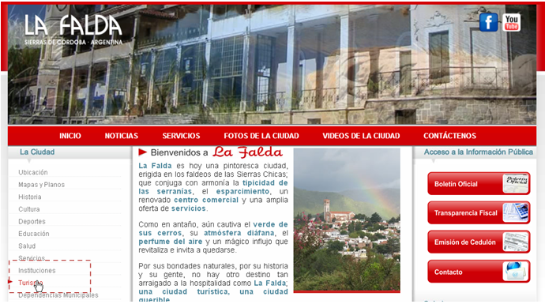 

La aplicación no afectará la funcionalidad del resto del sitio implementado hoy en día, sino que estará vinculada a través de un enlace del sitio original, pudiendo ingresar a la misma también a través de una URL particular, debido a que se considera que la funcionalidad es tan compleja como para ser un sitio en sí mismo.

## 2.2 FUNCIONES DEL PRODUCTO

Los alcances de funcionalidad que abarcará el producto serán:

|  |
| --- |
| ALCANCES |
| * Registrar un nuevo comercio o lugar de hospedaje, permitiendo la definición de características propias, imágenes y videos. |
| * Publicar y manejar la disponibilidad para lugares de hospedaje. |
| * Iniciar distintos tipos de trámites entre el negocio y la Secretaría. |
| * Registrar características más detalladas del lugar de hospedaje (casa/departamentos/hotel/cabañas). |
| * Registrar, eliminar o modificar una nueva reserva a un lugar de hospedaje manejando información de pasajeros y Habitaciones/Departamentos/Cabañas/Casas de Alquileres. |
| * Registrar el CHECK-IN y CHECK-OUT de una reserva particular. |
| * Publicación de disponibilidad. |
| * Registrar una nueva promoción por parte de los responsables de negocio a partir de un acuerdo con el lugar de hospedaje o comercio, y ofrecerla al usuario que utilice el sistema. |
| * Publicación y envío de encuestas a turistas que se hayan hospedado, accedido a alguna promoción o realizado algún tipo de consulta en la secretaría. |
| * Establecer calificaciones para los comercios y lugares de hospedaje a partir de los resultados de las encuestas. |
| * Registrar y diferenciar los usuarios del sistema, manejando los distintos perfiles definidos. |
| * Generar informe respecto a ocupación y visitas, resumiendo la temporada. |
| * Generar informe de calificaciones para lugares de hospedaje y comercios. |

3. DETALLE DE REQUERIMIENTOS

## 3.1 REQUERIMIENTOS FUNCIONALES

**MÓDULOS DEL SISTEMA**

|  |  |  |
| --- | --- | --- |
| MÓDULO | REQUERIMIENTOS | CASOS DE USO |
| AUTOGESTIÓN DE NEGOCIO | * Gestionar la asociación de un comercio o lugar de hospedaje. * Permitir la autogestión de características (aspectos principales, imágenes, videos) a comercios y lugares de hospedaje. * Permitir la autogestión de disponibilidad para lugares de hospedaje. * Permitir la autogestión de trámites para comercio o lugar de hospedaje. | **CU ESENCIALES**  - Registrar alta de negocio.  - Registrar alta de comercio.  - Registrar alta de lugar de hospedaje.  - Registrar alta casa o dpto.  - Registrar alta hotel.  - Registrar alta complejo dptos.  - Registrar modificación de negocio. - Registrar baja de negocio.  - Registrar alta de trámite.  - Registrar cancelación de trámite.  - Registrar resolución de trámite.  - Registrar asignación de trámite.  - Registrar modificación de trámite.  - Registrar disponibilidad de casa o dpto.  - Registrar disponibilidad de hotel.  - Registrar disponibilidad de complejo dptos.  - Consultar lugares de hospedaje.  **CU DE SOPORTE**  - Emitir formulario de solicitud de trámite.  - Imprimir  formulario de solicitud de trámite. |
| GESTIÓN DE RESERVAS | * Gestionar la reserva de habitaciones. * Gestionar la reserva de departamentos * Gestionar la reserva de cabañas. * Gestionar la reserva de casas. * Gestionar datos de pasajeros. | -Registrar alta de habitación  -Registrar baja de habitación  -Registrar modificación de habitación  -Consultar habitaciones lugar de hospedaje  -Consultar disponibilidad lugar de hospedaje  -REGISTRAR RESERVA DE CASA O DEPARTAMENTO:  -REGISTRAR RESERVA DE HOTEL:  -REGISTRAR RESERVA DE COMPLEJO:  -Consultar reservas solicitadas.  - REGISTRAR CANCELACION DE RESERVA:  -Registrar modificación reserva.  -REGISTRAR CONFIRMACION DE RESERVA  -Registrar modificación estado reserva.  -Consultar ocupación lugar de hospedaje. (¿????)  -Consultar solicitudes de reserva  -REGISTRAR INGRESO A ESTADIA:  -REGISTRAR EGRESO A ESTADIA |
| GESTIÓN DE PROMOCIONES | * Gestionar promociones de comercios. * Gestionar promociones de lugares de hospedaje. | -Registrar alta de promoción  -Registrar modificación de promoción  -Registrar baja de promoción  -Registrar solicitud de promoción  -Registrar utilización de promoción  -Consultar promociones disponibles  -Consultar promociones propias |
| ENCUESTAS Y CALIFICACIONES | * Gestionar envío de encuestas. * Gestionar calificaciones globales de lugares de hospedaje y comercios. * Gestionar calificaciones específicas de lugares de hospedaje y comercios. | -Registrar envio de encuesta  -Registrar calificación del turista |
| GESTIÓN DE  USUARIOS | * Gestionar usuarios. | **CU DE SOPORTE**  - Registrar usuario.  - Administrar perfiles de usuario.  - Iniciar sesión.  - Cerrar sesión.  - Cambiar contraseña. |
| REPORTES E INFORMES | * Emitir informe de ocupación general. * Emitir informe de calificaciones globales. * Emitir informe de ocupación específica para un lugar de hospedaje. * Emitir notificación de eventos. * Emitir notificación de promociones. |  |

## 3.2 REQUERIMIENTOS NO FUNCIONALES

|  |
| --- |
| REQUERIMIENTOS NO FUNCIONALES |
| * La interfaz del usuario del sistema se implementará sobre un navegador web. |
| * El sistema deberá soportar al menos 20 transacciones por segundo. |
| * El sistema permitirá a los usuarios se familiaricen con el funcionamiento del mismo en menos de 8 minutos. |

## 3.3 ACTORES

|  |  |
| --- | --- |
| ACTOR | ROL/ACTIVIDAD |
| RESPONSABLE DE NEGOCIO | Este usuario tendrá la posibilidad de realizar alta, baja y modificación de negocios y lugares de hospedaje, gestionar las promociones de su negocio, solicitar módulo de gestión de reserva, gestionar la disponibilidad y reservas de su lugar de hospedaje. |
| RESPONSABLE DE SECRETARIA | Es el usuario que será responsable de la gestión de trámites, moderación de los negocios y lugares de hospedaje dados de alta por los responsables de negocio. Podrá visualizar todos los informes y estadísticas confeccionadas para la toma de decisiones. |
| TURISTA | Es el usuario que podrá visualizar el contenido publicado en la página respecto a lugares de hospedaje, negocios y sitios de interés. Tendrá la posibilidad de consultar la disponibilidad de lugares de hospedaje, solicitar reservas y hacer uso de las promociones que otorguen los negocios. |
| ADMINISTRADOR | Es el usuario que gestionará los diferentes perfiles de usuario, teniendo la opción de crearlos, editarlos, eliminarlos, o también ver el detalle de ellos. |

## 3.4 CASOS DE USO

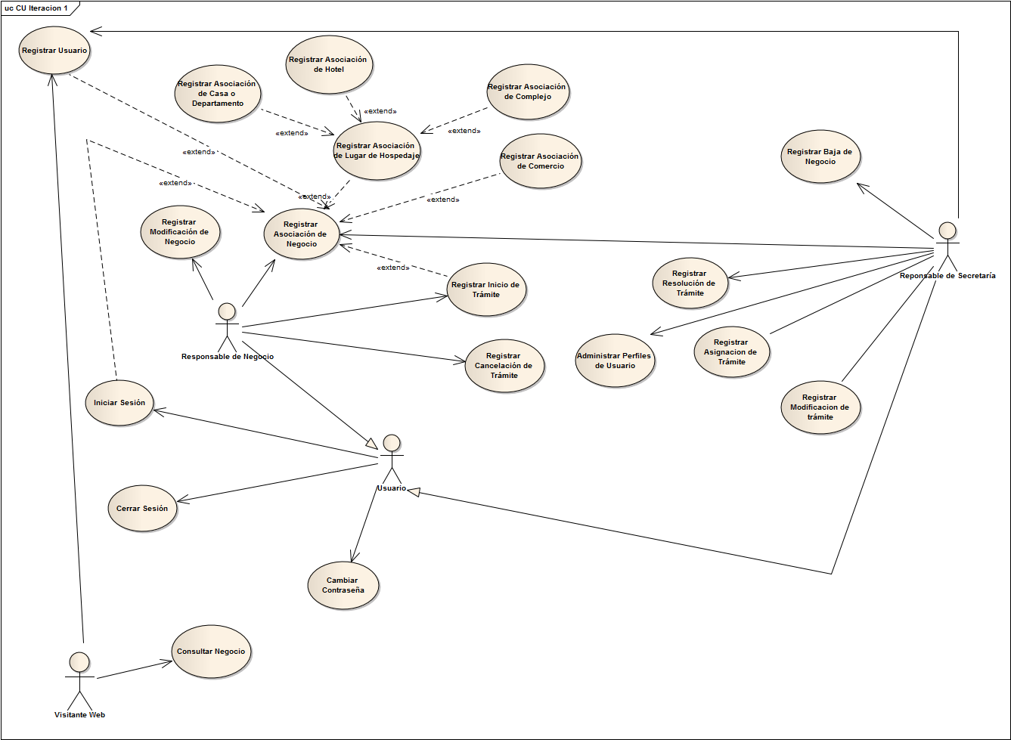

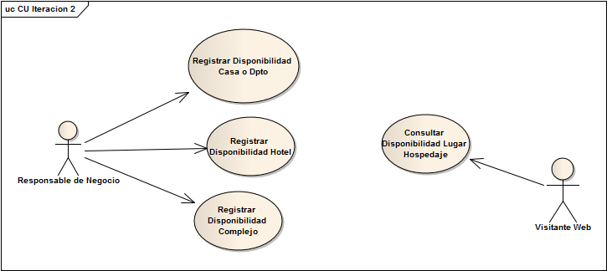

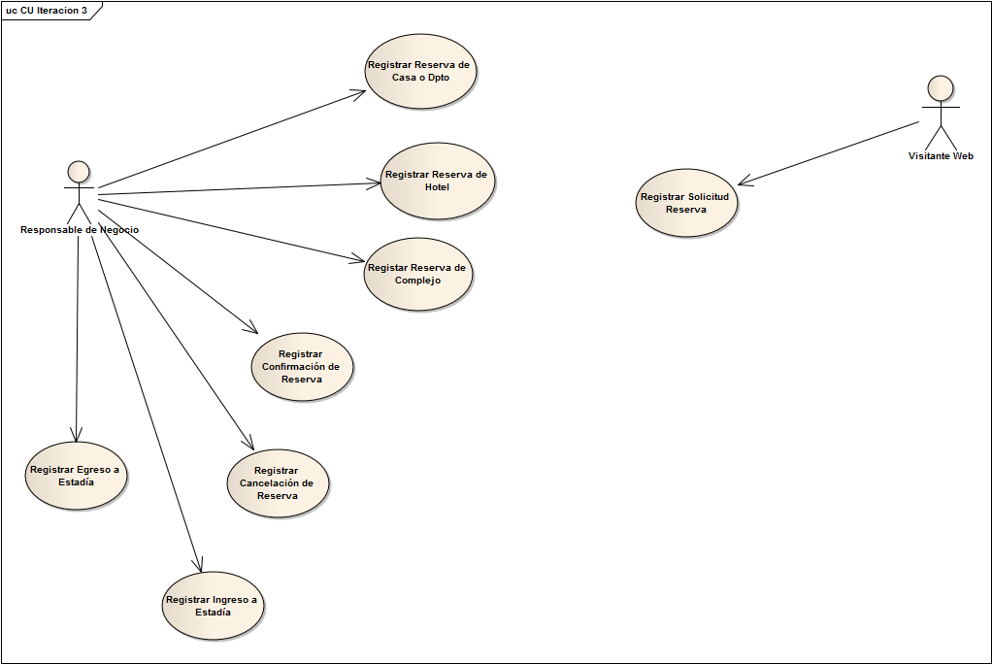

**ESENCIALES**

1. **REGISTRAR ALTA DE NEGOCIO**: Registrar el alta de un nuevo negocio asociado a un usuario.
2. **REGISTRAR ALTA DE COMERCIO****:** Registrar el alta de un nuevo local comercial asociado   
   a un usuario.
3. **REGISTRAR ALTA DE LUGAR DE HOSPEDAJE:** Registra el alta de un nuevo local comercial asociado a un usuario.
4. **REGISTRAR ALTA CASA O DPTO:** Registrar el alta de la publicación de una nueva casa o departamento.
5. **REGISTRAR ALTA HOTEL:** Registrar el alta de la publicación de un nuevo hotel.
6. **REGISTRAR ALTA COMPLEJO DPTOS****:** Registrar el alta de la publicación de un nuevo complejo de cabañas o departamentos.
7. **REGISTRAR MODIFICACIÓN DE NEGOCIO:** Registrar la modificación de los datos de un negocio existente.
8. **REGISTRAR BAJA DE NEGOCIO:** Registrar la baja de un negocio existente, detallando el motivo de la misma.
9. **REGISTRAR CANCELACIÓN DE TRÁMITE****:** Registrar la cancelación por parte del usuario de un trámite iniciado.
10. **REGISTRAR RESOLUCIÓN DE TRÁMITE:** Registrar la resolución de un trámite iniciado.
11. **REGISTRAR ASIGNACION DE TRÁMITE****:** Registrar la asignación de un trámite a un responsable de la secretaria.
12. **REGISTRAR MODIFICACION DE TRÁMITE:**  registrar la modificación de un trámite realizado por un usuario, cuando el responsable de secretaria no lo ha aprobado
13. **REGISTRAR DISPONIBILIDAD DE CASA O DEPARTAMENTO:** registrar la disponibilidad de una casa o departamento , indicando las fechas de la misma
14. **REGISTRAR DISPONIBILIDAD DE HOTEL:** registrar la disponibilidad de las habitaciones de un hotel indicando las fechas de la misma
15. **REGISTRAR DISPONIBILIDAD DE COMPLEJO DPTOS**: registrar la disponibilidad de un complejo, indicando las fechas de la misma
16. **CONSULTAR LUGARES DE HOSPEDAJE** **:** consultar lugares de hospedaje ingresando ciertos patrones de búsqueda
17. **REGISTRAR ALTA DE HABITACION:**registrar el alta de una habitación perteneciente a un hotel
18. **REGISTRAR BAJA DE HABITACION:**registrar la baja de una habitación perteneciente a un hotel
19. **REGISTRAR MODIFICACION DE HABITACION:**registrar la modificacion de una habitación perteneciente a un hotel
20. **REGISTRAR SOLICITUD DE RESERVA LUGAR DE HOSPEDAJE:** registrar la reserva realizada para una casa o departamento
21. **CONSULTAR RESERVAS SOLICITADAS:**consultar solicitudes de reservas que se realizaron a los lugares de hospedaje de un responsable de negocio.
22. **REGISTRAR CANCELACION DE RESERVA**: registrar la cancelacion de una reserva en un lugar de hospedaje
23. **REGISTRAR MODIFICACION DE RESERVA** **(¿???)( se puede mofidicar una reserva? Hasta que estado?**
24. **REGISTRAR CONFIRMACION DE RESERVA:** registrar la confirmación de una reserva para un lugar de hospedaje
25. **CONSULTAR OCUPACION LUGAR DE HOSPEDAJE** **(¿????)**
26. **REGISTRAR INGRESO A ESTADIA:** registrar el ingreso a una estadia en un lugar de hospedaje
27. **REGISTRAR EGRESO A ESTADIA****:** registrar el egreso a una estadia en un lugar de hospedaje
28. **Registrar alta de promoción****:** registrar el alta de una promoción asociada a un negocio perteneciente a un responsable de negocio, especificando el beneficio que se le otorgara al usuario, y el periodo de validez del mismo
29. **-Registrar modificación de promoción:**permite registrar las modificaciones realizadas en una promoción
30. **-****Registrar baja de promoción**: registrar la baja de una promoción de un negocio.
31. **-Registrar solicitud de promoción**: registrar la solicitud de una promoción de un negocio realizada por un turista
32. **-Registrar utilización de promoción**: registrar el uso de una promoción, una vez que el usuario concurre al negocio.
33. -**Consultar promociones solicitadas:**permite al turista consultar las promociones solicitadas
34. **-Consultar promociones propias:**consultar las promociones pertenecientes al responsable de negocio
35. **-Registrar envio de encuesta**
36. **-Registrar calificación del turista**

## 3.5 DESCRIPCION DE CASOS DE USO

3.5.1 REGISTRAR ALTA DE NEGOCIO

|  |  |  |  |  |  |
| --- | --- | --- | --- | --- | --- |
| Nombre del Caso de Uso: Registrar Alta De Negocio | | | | | Nro. de Orden: 1 |
| Nivel del Caso de Uso 🞏 Negocio 🗹 Sistema de Información | | | | | |
| Paquete: | | | | | |
| Prioridad 🗹 Alta 🞏 Media 🞏 Baja | | | | | |
| Complejidad 🞏 Alta 🗹 Media 🞏 Baja | | | | | |
| Categoría 🗹 Esencial 🞏 Soporte | | | | | |
| Actor Principal: Responsable de Negocio | | | Actor Secundario: No Aplica | | |
| Tipo de Caso de uso 🗹 Concreto 🞏 Abstracto | | | | | |
| Objetivo: Registrar el alta de un nuevo negocio asociado a un usuario. | | | | | |
| Precondiciones: Ser un usuario registrado en el sitio. | | | | | |
| Post  Condiciones | Éxito: Nuevo negocio dado de alta y asociado a un usuario. | | | | |
| Fracaso: No Aplica. | | | | |
| **Curso Normal** | | **Alternativas** | | | |
| 1. El caso de uso comienza cuando el Responsable de Negocio (RN) selecciona la opción “Registrá tu Negocio!”. | |  | | | |
| 1. El sistema valida que el turista esté logueado y lo está. | | 2.A El sistema valida que el turista esté logueado y no lo está.  2.A.1 El sistema informa al turista brindándole la opción de “Iniciar Sesión” o “Registrarse” cómo nuevo usuario.  2.A.2 El turista selecciona la opción “Iniciar sesión”  2.A.2.1 Se llama al caso de uso “Iniciar Sesión”  2.A.2.1.1 El sistema verifica que el usuario se encuentra logueado y muestra su nombre de usuario en pantalla.  2.A.2.A el turista selecciona la opción “Registrarse”.  2.A.2.A.1 Se llama al caso de uso “Registrar Usuario” | | | |
| 1. El sistema muestra los tipos de negocio y solicita se seleccione uno. | |  | | | |
| 1. El usuario selecciona la opción “Comercio”. | | 4.A El RN selecciona la opción “Lugar de Hospedaje”.  4.A.1 El sistema llama al caso de uso “Registrar alta de Lugar de Hospedaje”  4.A.2 Fin de caso de uso. | | | |
| 1. Se llama al caso de uso “Registrar Alta de Comercio” | |  | | | |
| 1. Fin del caso de uso. | |  | | | |
| **Observaciones:** | | | | | |
| **Requerimientos No Funcionales:** | | | | | |
| Asociaciones de Extensión: Registrar Alta de Comercio – Registrar Alta de Lugar de Hospedaje | | | | | |
| Asociaciones de Inclusión: | | | | | |
| Caso de uso donde se incluye: | | | | | |
| Caso de uso al que extiende: | | | | | |
| Caso de uso de Generalización: | | | | | |
| **Información del documento** | | | | | |
| Autor: Daiana D’Aragona | | | | Fecha creación: | |
| Autor última modificación: | | | | Fecha última modificación: 09/10/2017 | |
| Archivo: | | | | | |

* + 1. 3.5.2 REGISTRAR ALTA DE COMERCIO

|  |  |  |  |  |  |
| --- | --- | --- | --- | --- | --- |
| Nombre del Caso de Uso: Registrar Alta De Comercio | | | | | Nro. de Orden: 2 |
| Nivel del Caso de Uso 🞏 Negocio 🗹 Sistema de Información | | | | | |
| Paquete: | | | | | |
| Prioridad 🗹 Alta 🞏 Media 🞏 Baja | | | | | |
| Complejidad 🞏 Alta 🗹 Media 🞏 Baja | | | | | |
| Categoría 🗹 Esencial 🞏 Soporte | | | | | |
| Actor Principal: Responsable de Negocio | | | Actor Secundario: No Aplica | | |
| Tipo de Caso de uso 🗹 Concreto 🞏 Abstracto | | | | | |
| Objetivo: Registrar el alta de un nuevo negocio asociado a un usuario. | | | | | |
| Precondiciones: Ser un usuario registrado en el sitio. | | | | | |
| Post  Condiciones | Éxito: Nuevo negocio dado de alta y asociado a un usuario. | | | | |
| Fracaso: El caso de uso se cancela cuando:   * El Responsable de Negocio (RN) NO confirma la registración del comercio. | | | | |
| **Curso Normal** | | **Alternativas** | | | |
| 1. El caso de uso comienza cuando el **Responsable de Negocio (RN)** ingresa a la opción “Comercio". | |  | | | |
| 1. El sistema solicita se ingrese el nombre del comercio. | |  | | | |
| 1. El **RN** ingresa el nombre del comercio. | |  | | | |
| 1. El sistema muestra los rubros. | |  | | | |
| 1. El **RN** selecciona un rubro. | |  | | | |
| 1. El **RN** ingresa domicilio (calle, numero). | |  | | | |
| 1. El **RN** ingresa el número de teléfono. | |  | | | |
| 1. El sistema muestra las localidades y solicita se seleccione una. | |  | | | |
| 1. El **RN** selecciona la localidad. | |  | | | |
| 1. El **RN** ingresa una descripción. | |  | | | |
| 1. El **RN** selecciona las imágenes a cargar. | |  | | | |
| 1. El sistema solicita se confirme la registración del comercio. | |  | | | |
| 1. El **RN** confirma la registración del comercio. | | 17.A El **RN** NO confirma la registración del comercio.  17.A.1 Se cancela el caso de uso. | | | |
| 1. El sistema genera un número de trámite correlativo para el comercio. | |  | | | |
| 1. El sistema genera un número correlativo de comercio. | |  | | | |
| 1. El sistema registra el comercio con los siguientes datos: nombre del comercio, número telefónico, rubro, datos del domicilio: calle, numero y piso; descripción del comercio , imágenes, numero de trámite, numero de comercio y fecha de alta del comercio, que es la fecha actual. | |  | | | |
| 1. Fin del caso de uso. | |  | | | |
| **Observaciones:** | | | | | |
| **Requerimientos No Funcionales:** | | | | | |
| Asociaciones de Extensión: | | | | | |
| Asociaciones de Inclusión: | | | | | |
| Caso de uso donde se incluye: | | | | | |
| Caso de uso al que extiende: Registrar asociación de Negocio | | | | | |
| Caso de uso de Generalización: | | | | | |
| **Información del documento** | | | | | |
| Autor:Daiana D’Aragona | | | | Fecha creación: | |
| Autor última modificación: Daiana D’Aragona | | | | Fecha última modificación: 10/10/2017 | |
| Archivo: | | | | | |

* + 1. REGISTRAR ALTA DE LUGAR DE HOSPEDAJE

|  |  |  |  |  |  |
| --- | --- | --- | --- | --- | --- |
| Nombre del Caso de Uso: Registrar Alta De Lugar De Hospedaje | | | | | Nro. de Orden: 3 |
| Nivel del Caso de Uso 🞏 Negocio 🗹 Sistema de Información | | | | | |
| Paquete: | | | | | |
| Prioridad 🗹 Alta 🞏 Media 🞏 Baja | | | | | |
| Complejidad 🞏 Alta 🗹 Media 🞏 Baja | | | | | |
| Categoría 🗹 Esencial 🞏 Soporte | | | | | |
| Actor Principal: Responsable de Negocio | | | Actor Secundario: No Aplica | | |
| Tipo de Caso de uso 🞏 Concreto 🗹 Abstracto | | | | | |
| Objetivo: Registrar el alta de un nuevo Lugar de Hospedaje asociado a un usuario. | | | | | |
| Precondiciones: Ser un usuario registrado en el sitio. | | | | | |
| Post  Condiciones | Éxito: Nuevo negocio dado de alta y asociado a un usuario. | | | | |
| Fracaso: El caso de uso se cancela cuando: | | | | |
| **Curso Normal** | | **Alternativas** | | | |
| 1. El caso de uso comienza cuando el **Responsable de Negocio (RN)** selecciona la opción “Lugar de Hospedaje” | |  | | | |
| El **RN** ingresa el nombre del lugar de hopedaje | |  | | | |
| 1. El sistema muestra las localidades habilitadas para la registración de nuevos negocios. | |  | | | |
| 1. El **RN** selecciona la localidad | |  | | | |
| 1. El **RN** ingresa su domicilio (calle, nro, departamento). | |  | | | |
| 1. El sistema muestra los tipos de lugar de hospedaje. | |  | | | |
| 1. El **RN** selecciona la opción CASA o DEPARTAMENTO. | | 5.A El **RN** selecciona la opción HOTEL.  5.A.1 El sistema llama al caso de uso “Registrar Alta Hotel”.  5.B El **RN** selecciona la opción COMPLEJO DE DEPARTAMENTOS  5.B.1 El sistema llama al caso de uso “Registrar Alta Complejo Dptos”. | | | |
| 1. El sistema llama al caso de uso “Registrar Alta Casa o Dpto”. | |  | | | |
| 1. Fin del Caso de Uso. | |  | | | |
| **Observaciones:** | | | | | |
| **Requerimientos No Funcionales:** | | | | | |
| Asociaciones de Extensión: Registrar alta Casa o Dpto – Registrar alta Hotel – Registrar Alta Complejo. | | | | | |
| Asociaciones de Inclusión: | | | | | |
| Caso de uso donde se incluye: | | | | | |
| Caso de uso al que extiende: Registrar Alta de Negocio | | | | | |
| Caso de uso de Generalización: | | | | | |
| **Información del documento** | | | | | |
| Autor: | | | | Fecha creación: | |
| Autor última modificación: | | | | Fecha última modificación: | |
| Archivo: | | | | | |

* + 1. REGISTRAR ALTA CASA O DPTO

|  |  |  |  |  |  |
| --- | --- | --- | --- | --- | --- |
| Nombre del Caso de Uso: Registrar Alta Casa o Dpto | | | | | Nro. de Orden: 4 |
| Nivel del Caso de Uso 🞏 Negocio 🗹 Sistema de Información | | | | | |
| Paquete: | | | | | |
| Prioridad 🗹 Alta 🞏 Media 🞏 Baja | | | | | |
| Complejidad 🞏 Alta 🗹 Media 🞏 Baja | | | | | |
| Categoría 🗹 Esencial 🞏 Soporte | | | | | |
| Actor Principal: Responsable de Negocio | | | Actor Secundario: No Aplica | | |
| Tipo de Caso de uso 🞏 Concreto 🗹 Abstracto | | | | | |
| Objetivo: Registrar el alta de un nueva Casa o Departamento asociada a un usuario. | | | | | |
| Precondiciones: Ser un usuario registrado en el sitio. | | | | | |
| Post  Condiciones | Éxito: Nuevo negocio dado de alta y asociado a un usuario. | | | | |
|  | | | | |
| **Curso Normal** | | **Alternativas** | | | |
| 1. El caso de uso comienza cuando el **Responsable de Negocio (RN)** selecciona la opción “CASA o DEPARTAMENTO”. | |  | | | |
| 1. El sistema muestra las localidades habilitadas para la registración de nuevos negocios. | |  | | | |
| 1. El **RN** selecciona la Ciudad, Áreas o Municipio. | |  | | | |
| 1. El **RN** ingresa el domicilio (calle, número, piso, dpto). | |  | | | |
| 1. El sistema pide seleccionar cantidad de habitaciones, y capacidad. | |  | | | |
| 1. El **RN** selecciona la cantidad de habitaciones y capacidad | |  | | | |
| 1. El sistema pide seleccionar cantidad de ambientes | |  | | | |
| 1. El **RN** selecciona la cantidad de ambientes. | |  | | | |
| 1. El sistema muestra la cantidad de baños. | |  | | | |
| 1. El **RN** selecciona la cantidad de baños. | |  | | | |
| 1. El sistema muestra las comodidades. | |  | | | |
| 1. El **RN** selecciona las comodidades. | |  | | | |
| 1. El **RN** ingresa la descripción. | |  | | | |
| 1. El **RN** ingresa el número de teléfono. | |  | | | |
| 1. El **RN** selecciona las imágenes a cargar. | |  | | | |
| 1. El sistema genera un número de trámite correlativo para la casa/departamento. | |  | | | |
| 1. El sistema genera un número correlativo de casa/departamento. | |  | | | |
| 1. El sistema registra la casa/departamento con los siguientes datos: cantidad de ambientes, comodidades, número telefónico, rubro, datos del domicilio: calle, numero y piso; descripción del comercio , imágenes, numero de trámite, numero de casa/departamento y fecha de alta del negocio, que es la fecha actual. | |  | | | |
| 1. Fin del caso de uso. | |  | | | |
| **Observaciones:** | | | | | |
| **Requerimientos No Funcionales:** | | | | | |
| Asociaciones de Extensión: | | | | | |
| Asociaciones de Inclusión: | | | | | |
| Caso de uso donde se incluye: | | | | | |
| Caso de uso al que extiende: Registrar Asociación de Lugar de Hospedaje. | | | | | |
| Caso de uso de Generalización: | | | | | |
| **Información del documento** | | | | | |
| Autor: | | | | Fecha creación: | |
| Autor última modificación: | | | | Fecha última modificación: | |
| Archivo: | | | | | |

* + 1. REGISTRAR ALTA HOTEL

|  |  |  |  |  |
| --- | --- | --- | --- | --- |
| Nombre del Caso de Uso: Registrar Alta Hotel | | | | Nro. de Orden: 5 |
| Nivel del Caso de Uso 🞏 Negocio 🗹 Sistema de Información | | | | |
| Paquete: | | | | |
| Prioridad 🗹 Alta 🞏 Media 🞏 Baja | | | | |
| Complejidad 🞏 Alta 🗹 Media 🞏 Baja | | | | |
| Categoría 🗹 Esencial 🞏 Soporte | | | | |
| Actor Principal: Responsable de Negocio | | | Actor Secundario: No Aplica | |
| Tipo de Caso de uso 🞏 Concreto 🗹 Abstracto | | | | |
| Objetivo: Registrar el alta de un nueva Casa o Departamento asociada a un usuario. | | | | |
| Precondiciones: Ser un usuario registrado en el sitio. | | | | |
| Post  Condiciones | Éxito: Nuevo negocio dado de alta y asociado a un usuario. | | | |
| Fracaso: El caso de uso se cancela cuando: no aplica | | | |
| **Curso Normal** | | **Alternativas** | | |
| 1. El caso de uso comienza cuando el **Responsable de Negocio (RN)** selecciona la opción de registrar una “HOTEL”. | |  | | |
| 1. El sistema muestra las Ciudades, Áreas o Municipios. | |  | | |
| 1. El **RN** selecciona la Ciudad, Áreas o Municipio. | |  | | |
| 1. El **RN** ingresa el domicilio (calle, número, piso, dpto). | |  | | |
| 1. El **RN** selecciona la ubicación del Hotel. | |  | | |
| 1. El **RN** ingresa la descripción de la ubicación del Hotel. | |  | | |
| 1. El **RN** ingresa el número de teléfono. | |  | | |
| 1. El sistema muestra las categorías disponibles. | |  | | |
| 1. El **RN** selecciona la categoría del hospedaje. | |  | | |
| 1. El sistema muestra la cantidad de habitaciones. | |  | | |
| 1. El **RN** selecciona la cantidad de habitaciones. | |  | | |
| 1. El sistema muestra las comodidades. | |  | | |
| 1. El **RN** selecciona las comodidades. | |  | | |
| 1. El **RN** ingresa la descripción. | |  | | |
| 1. El **RN** selecciona las imágenes a cargar. | | 16.A El sistema verifica que las imágenes seleccionadas tengan el formato correcto y NO lo tienen.  16.A.1 El sistema informa la situación y solicita se reemplacen las imágenes cuyo formato no es el permitido.  16.A.2 El **RN** reemplaza las imágenes cargadas.  16.A.2.A El **RN** NO reemplaza las imágenes cargadas. | | |
| 1. El **RN** confirma la registración del hotel. | |  | | |
| 1. El sistema genera un número de trámite correlativo para el hotel. | |  | | |
| 1. El sistema genera un número correlativo de hotel. | |  | | |
| 1. El sistema registra el hotel con los siguientes datos: nombre del hotel, número telefónico, categoría, datos del domicilio: calle, numero y piso; descripción del comercio , imágenes, numero de trámite, numero de hotel y fecha de alta del negocio, que es la fecha actual. | |  | | |
| 1. Fin del caso de uso. | |  | | |

* + 1. REGISTRAR ALTA COMPLEJO DPTOS

|  |  |  |  |  |  |
| --- | --- | --- | --- | --- | --- |
| Nombre del Caso de Uso: Registrar Alta Complejo Dptos | | | | | Nro. de Orden: 6 |
| Nivel del Caso de Uso 🞏 Negocio 🗹 Sistema de Información | | | | | |
| Paquete: | | | | | |
| Prioridad 🗹 Alta 🞏 Media 🞏 Baja | | | | | |
| Complejidad 🞏 Alta 🗹 Media 🞏 Baja | | | | | |
| Categoría 🗹 Esencial 🞏 Soporte | | | | | |
| Actor Principal: Responsable de Negocio | | | Actor Secundario: No Aplica | | |
| Tipo de Caso de uso 🞏 Concreto 🗹 Abstracto | | | | | |
| Objetivo: Objetivo: Registrar el alta de un nuevo Complejo asociado a un usuario. | | | | | |
| Precondiciones: Ser un usuario registrado en el sitio. | | | | | |
| Post  Condiciones | Éxito: Nuevo negocio dado de alta y asociado a un usuario. | | | | |
| Fracaso: El caso de uso se cancela cuando: | | | | |
| **Curso Normal** | | **Alternativas** | | | |
| 1. El caso de uso comienza cuando el **Responsable de Negocio (RN)** selecciona la opción de registrar un “COMPLEJO”. | |  | | | |
| 1. El sistema muestra las Ciudades, Áreas o Municipios. | |  | | | |
| 1. El **RN** selecciona la Ciudad, Áreas o Municipio. | |  | | | |
| 1. El **RN** ingresa el domicilio (calle, número, piso, dpto). | |  | | | |
| 1. El sistema muestra la cantidad de cabañas y habitaciones. | |  | | | |
| 1. El **RN** selecciona la cantidad de cabañas y habitaciones. | |  | | | |
| 1. El **RN** selecciona la ubicación del complejo. | |  | | | |
| 1. El **RN** ingresa la descripción de la ubicación del complejo. | |  | | | |
| 1. El **RN** ingresa el número de teléfono. | |  | | | |
| 1. El sistema muestra las comodidades. | |  | | | |
| 1. El **RN** selecciona las comodidades. | |  | | | |
| 1. El sistema muestra la cantidad de baños. | |  | | | |
| 1. El **RN** selecciona la cantidad de baños. | |  | | | |
| 1. El **RN** ingresa la descripción. | |  | | | |
| 1. El **RN** selecciona las imágenes a cargar. | | 14.A El sistema verifica que las imágenes seleccionadas tengan el formato correcto y NO lo tienen.  14.A.1 El sistema informa la situación y solicita se reemplacen las imágenes cuyo formato no es el permitido.  14.A.2 El **RN** reemplaza las imágenes cargadas.  14.A.2.A El **RN** NO reemplaza las imágenes cargadas. | | | |
| 1. El **RN** confirma la registración del Complejo. | |  | | | |
| 1. El sistema genera un número de trámite correlativo para el Complejo. | |  | | | |
| 1. El sistema genera un número correlativo de Complejo. | |  | | | |
| 1. El sistema registra el Complejo con los siguientes datos: nombre del complejo, número telefónico, categoría, datos del domicilio: calle, número y piso; descripción, imágenes, numero de trámite, numero de complejo y fecha de alta del negocio, que es la fecha actual. | |  | | | |
| 1. Fin del caso de uso. | |  | | | |
| **Observaciones:** | | | | | |
| **Requerimientos No Funcionales:** | | | | | |
| Asociaciones de Extensión: | | | | | |
| Asociaciones de Inclusión: | | | | | |
| Caso de uso donde se incluye: | | | | | |
| Caso de uso al que extiende: Registrar Asociación de Lugar de Hospedaje. | | | | | |
| Caso de uso de Generalización: | | | | | |
| **Información del documento** | | | | | |
| Autor: | | | | Fecha creación: | |
| Autor última modificación: | | | | Fecha última modificación: | |
| Archivo: | | | | | |

* + 1. REGISTRAR MODIFICACIÓN DE NEGOCIO

|  |  |  |  |  |  |
| --- | --- | --- | --- | --- | --- |
| Nombre del Caso de Uso: Registrar Modificación De Negocio | | | | | Nro. de Orden: 7 |
| Nivel del Caso de Uso 🞏 Negocio 🗹 Sistema de Información | | | | | |
| Paquete: | | | | | |
| Prioridad 🗹 Alta 🞏 Media 🞏 Baja | | | | | |
| Complejidad 🞏 Alta 🗹 Media 🞏 Baja | | | | | |
| Categoría 🗹 Esencial 🞏 Soporte | | | | | |
| Actor Principal: Responsable de Negocio | | | Actor Secundario: No Aplica | | |
| Tipo de Caso de uso 🗹 Concreto 🞏 Abstracto | | | | | |
| Objetivo: Registrar la modificación de los datos permitidos de un comercio adherido. | | | | | |
| Precondiciones: Ser un usuario registrado en el sitio con un negocio adherido al mismo. | | | | | |
| Post  Condiciones | Éxito: Se actualizan los datos de un negocio adherido. | | | | |
| Fracaso: El caso de uso se cancela cuando: El RN selecciona la opción cancelar. | | | | |
| **Curso Normal** | | **Alternativas** | | | |
| 1. El caso de uso comienza cuando **el Responsable de Negocio (RN)** selecciona el botón con el icono de editar. | |  | | | |
| 1. El sistema muestra los datos modificables del negocio. | |  | | | |
| 1. El **RN** modifica los datos del negocio. | |  | | | |
| 1. El **RN** selecciona la opción guardar negocio. | | 5.A.1. El **RN** selecciona la opción cancelar.  5.A.2. Se cancela el caso de uso. | | | |
| 1. El sistema solicita la confirmación de los datos modificados. | |  | | | |
| 1. El **RN** confirma los datos modificados. | |  | | | |
| 1. El sistema registra las modificaciones realizadas. | |  | | | |
| 1. Fin del caso de uso. | |  | | | |
| **Observaciones:** | | | | | |
| **Requerimientos No Funcionales:** | | | | | |
| Asociaciones de Extensión: | | | | | |
| Asociaciones de Inclusión: | | | | | |
| Caso de uso donde se incluye: | | | | | |
| Caso de uso al que extiende: | | | | | |
| Caso de uso de Generalización: | | | | | |
| **Información del documento** | | | | | |
| Autor: | | | | Fecha creación: | |
| Autor última modificación: | | | | Fecha última modificación: | |
| Archivo: | | | | | |

* + 1. REGISTRAR BAJA DE NEGOCIO

|  |  |  |  |  |  |
| --- | --- | --- | --- | --- | --- |
| Nombre del Caso de Uso: Registrar Baja De Negocio | | | | | Nro. de Orden: 8 |
| Nivel del Caso de Uso 🞏 Negocio 🗹 Sistema de Información | | | | | |
| Paquete: | | | | | |
| Prioridad 🗹 Alta 🞏 Media 🞏 Baja | | | | | |
| Complejidad 🞏 Alta 🗹 Media 🞏 Baja | | | | | |
| Categoría 🗹 Esencial 🞏 Soporte | | | | | |
| Actor Principal: Responsable de Secretaria | | | Actor Secundario: No Aplica | | |
| Tipo de Caso de uso 🗹 Concreto 🞏 Abstracto | | | | | |
| Objetivo: Registrar la baja de un negocio asociado detallando el motivo de la misma. | | | | | |
| Precondiciones: Ser un usuario registrado en el sitio. | | | | | |
| Post  Condiciones | Éxito: Se da de baja un negocio asociado. | | | | |
| Fracaso: El caso de uso se cancela cuando: El RS no confirma la baja del negocio. | | | | |
| **Curso Normal** | | **Alternativas** | | | |
| 1. El caso de uso comienza cuando **el Responsable de Secretaria (RS**) selecciona la opción registrar baja de negocio. | |  | | | |
| 1. El sistema muestra los criterios de búsqueda para el negocio. | |  | | | |
| 1. El **RS** selecciona el criterio e ingresa los datos de búsqueda para el negocio. | |  | | | |
| 1. El **RS** selecciona la opción buscar de acuerdo al criterio y a los datos ingresados. | |  | | | |
| 1. El sistema busca el negocio asociado y existe. | | 5.A.1. El sistema busca el negocio asociado y no existe.  5.A.2. El sistema informa la situación. | | | |
| 1. El sistema muestra los negocios encontrados. | |  | | | |
| 1. El **RS** selecciona el negocio a dar de baja. | |  | | | |
| 1. El **RS** ingresa el motivo de baja del negocio. | |  | | | |
| 1. El **RS** selecciona la opción “dar de baja”. | |  | | | |
| 1. El sistema solicita confirmación de la baja. | |  | | | |
| 1. El **RS** confirma la baja del negocio. | | 11.A.1. El **RS** no confirma la baja del negocio.  11.A.2. Se cancela el caso de uso. | | | |
| 1. El sistema registra la baja del negocio, con el motivo especificado y la fecha actual. | |  | | | |
| 1. Fin del caso de uso. | |  | | | |
| **Observaciones:** | | | | | |
| **Requerimientos No Funcionales:** | | | | | |
| Asociaciones de Extensión: | | | | | |
| Asociaciones de Inclusión: | | | | | |
| Caso de uso donde se incluye: | | | | | |
| Caso de uso al que extiende: | | | | | |
| Caso de uso de Generalización: | | | | | |
| **Información del documento** | | | | | |
| Autor: | | | | Fecha creación: | |
| Autor última modificación: | | | | Fecha última modificación: | |
| Archivo: | | | | | |

* + 1. REGISTRAR CANCELACIÓN DE TRÁMITE

|  |  |  |  |  |  |
| --- | --- | --- | --- | --- | --- |
| Nombre del Caso de Uso: Registrar Cancelación De Trámite | | | | | Nro. de Orden: 10 |
| Nivel del Caso de Uso 🞏 Negocio 🗹 Sistema de Información | | | | | |
| Paquete: | | | | | |
| Prioridad 🗹 Alta 🞏 Media 🞏 Baja | | | | | |
| Complejidad 🞏 Alta 🗹 Media 🞏 Baja | | | | | |
| Categoría 🗹 Esencial 🞏 Soporte | | | | | |
| Actor Principal: Responsable de Negocio/ Turista | | | Actor Secundario: No Aplica | | |
| Tipo de Caso de uso 🗹 Concreto 🞏 Abstracto | | | | | |
| Objetivo: Registrar la cancelación de un trámite asociado a un usuario. | | | | | |
| Precondiciones: Ser un usuario registrado en el sitio. | | | | | |
| Post  Condiciones | Éxito: trámite cancelado | | | | |
| Fracaso: El caso de uso se cancela cuando: el RN no confirma la cancelación del trámite | | | | |
| **Curso Normal** | | **Alternativas** | | | |
| 1. El caso de uso comienza cuando el **Responsable de Negocio (RN) O TURISTA** selecciona la opción “MIS TRAMITES” | |  | | | |
| 1. El sistema obtiene la fecha actual. | |  | | | |
| 1. El sistema muestra los trámites asociados al usuario. | |  | | | |
| 1. El **RN** selecciona el trámite a cancelar. | |  | | | |
| 1. El sistema solicita confirmación del trámite a cancelar. | |  | | | |
| 1. El **RN** confirma la cancelación del trámite. | | **6.A.1.** El RN no confirma la cancelación del trámite.  **6.A.2.** Se cancela el caso de uso. | | | |
| 1. El sistema registra la cancelación del trámite, con la fecha del mismo. | |  | | | |
| 1. Fin del caso de uso. | |  | | | |
| **Observaciones:** | | | | | |
| **Requerimientos No Funcionales:** | | | | | |
| Asociaciones de Extensión: | | | | | |
| Asociaciones de Inclusión: | | | | | |
| Caso de uso donde se incluye: | | | | | |
| Caso de uso al que extiende: | | | | | |
| Caso de uso de Generalización: | | | | | |
| **Información del documento** | | | | | |
| Autor: | | | | Fecha creación: | |
| Autor última modificación: | | | | Fecha última modificación: | |
| Archivo: | | | | | |

* + 1. REGISTRAR RESOLUCIÓN DE TRÁMITE

|  |  |  |  |  |  |
| --- | --- | --- | --- | --- | --- |
| Nombre del Caso de Uso: Registrar Resolución De Trámite | | | | | Nro. de Orden: 11 |
| Nivel del Caso de Uso 🞏 Negocio 🗹 Sistema de Información | | | | | |
| Paquete: | | | | | |
| Prioridad 🗹 Alta 🞏 Media 🞏 Baja | | | | | |
| Complejidad 🞏 Alta 🗹 Media 🞏 Baja | | | | | |
| Categoría 🗹 Esencial 🞏 Soporte | | | | | |
| Actor Principal: Responsable de Secretaria | | | Actor Secundario: No Aplica | | |
| Tipo de Caso de uso 🗹 Concreto 🞏 Abstracto | | | | | |
| Objetivo: Registrar la resolución de un trámite en estado Pendiente. | | | | | |
| Precondiciones: No aplica. | | | | | |
| Post  Condiciones | Éxito: Se registra la resolución del trámite junto con su descripción. | | | | |
| Fracaso: El caso de uso se cancela cuando: El **RS** no confirma la resolución del trámite. | | | | |
| **Curso Normal** | | **Alternativas** | | | |
| 1. El caso de uso comienza cuando **el Responsable de Secretaria (RS**) selecciona la opción “TUS TRAMITES ASIGNADOS” | |  | | | |
| 1. El sistema obtiene la fecha actual. | |  | | | |
| 1. El sistema muestra el listado de trámites asignados a dicho RN | |  | | | |
| 1. El RS selecciona el trámite a resolver, con estado “en revisión”, haciendo click en el botón “ver” | |  | | | |
| 1. El sistema muestra el detalle del tramite | |  | | | |
| 1. El RS selecciona “aceptar” | | 6.A 1 El rs selecciona “solicitar corrección”  El RS selecciona “rechazar”  El sistema solicita se eingese un motivo de rechazo  El ES ingresa un motivo de rechazo | | | |
| 1. El sistema pide condirmacion | |  | | | |
| 1. El RS confirma la accion | | **8.A.1.** El **RS** no confirma la resolución del trámite.  **8.A.2.** Se cancela el caso de uso. | | | |
| 1. El sistema registra el tramite con el nuevo estado | |  | | | |
| 1. Fin del caso de uso. | |  | | | |
| **Observaciones:** | | | | | |
| **Requerimientos No Funcionales:** | | | | | |
| Asociaciones de Extensión: | | | | | |
| Asociaciones de Inclusión: | | | | | |
| Caso de uso donde se incluye: | | | | | |
| Caso de uso al que extiende: | | | | | |
| Caso de uso de Generalización: | | | | | |
| **Información del documento** | | | | | |
| Autor: | | | | Fecha creación: | |
| Autor última modificación: | | | | Fecha última modificación: | |
| Archivo: | | | | | |

* + 1. REGISTRAR ASIGNACION DE TRÁMITE

|  |  |  |  |  |  |
| --- | --- | --- | --- | --- | --- |
| Nombre del Caso de Uso: Registrar Asignacion De Trámite | | | | | Nro. de Orden: 12 |
| Nivel del Caso de Uso 🞏 Negocio 🗹 Sistema de Información | | | | | |
| Paquete: | | | | | |
| Prioridad 🗹 Alta 🞏 Media 🞏 Baja | | | | | |
| Complejidad 🞏 Alta 🗹 Media 🞏 Baja | | | | | |
| Categoría 🗹 Esencial 🞏 Soporte | | | | | |
| Actor Principal: Responsable de Secretaria | | | Actor Secundario: No Aplica | | |
| Tipo de Caso de uso 🗹 Concreto 🞏 Abstracto | | | | | |
| Objetivo: Registrar la asignacion de un trámite en estado abierto | | | | | |
| Precondiciones: No aplica. | | | | | |
| Post  Condiciones | Éxito: Se registra la asignacion del trámite a un responsable de secretaria | | | | |
| Fracaso: El caso de uso se cancela cuando: El **RS** no confirma la asignacion del trámite. | | | | |
| **Curso Normal** | | **Alternativas** | | | |
| 1. El caso de uso comienza cuando **el Responsable de Secretaria (RS**) selecciona la opción “Ver todos los trámites”. | |  | | | |
| 1. El sistema muestra el listado de trámites que existen y permite seleccionar sólo aquellos que no se encuentren asignados a ningún usuario | |  | | | |
| 1. El RS selecciona el trámite que desea asignarse | |  | | | |
| 1. El sistema solicita la confirmación de la asignación del trámite | | **4.A.1.** El **RS** no confirma la resolución del trámite.  **4.A.2.** Se cancela el caso de uso. | | | |
| 1. El sistema registra la asignacion del trámite seleccionado a ese usuario logueado, con la fecha actual | |  | | | |
| 1. Fin del caso de uso. | |  | | | |
| **Observaciones:** | | | | | |
| **Requerimientos No Funcionales:** | | | | | |
| Asociaciones de Extensión: | | | | | |
| Asociaciones de Inclusión: | | | | | |
| Caso de uso donde se incluye: | | | | | |
| Caso de uso al que extiende: | | | | | |
| Caso de uso de Generalización: | | | | | |
| **Información del documento** | | | | | |
| Autor: | | | | Fecha creación: | |
| Autor última modificación: | | | | Fecha última modificación: | |
| Archivo: | | | | | |

* + 1. REGISTRAR MODIFICACION DE TRÁMITE

|  |  |  |  |  |  |
| --- | --- | --- | --- | --- | --- |
| Nombre del Caso de Uso: Registrar Modificacion De Trámite | | | | | Nro. de Orden: 13 |
| Nivel del Caso de Uso 🞏 Negocio 🗹 Sistema de Información | | | | | |
| Paquete: | | | | | |
| Prioridad 🗹 Alta 🞏 Media 🞏 Baja | | | | | |
| Complejidad 🞏 Alta 🗹 Media 🞏 Baja | | | | | |
| Categoría 🗹 Esencial 🞏 Soporte | | | | | |
| Actor Principal: Responsable de Negocio | | | Actor Secundario: No Aplica | | |
| Tipo de Caso de uso 🗹 Concreto 🞏 Abstracto | | | | | |
| Objetivo: Registrar la modificacion de un trámite que no ha sido aprobado por el responsable de secretaria y está pendiente de correccion | | | | | |
| Precondiciones: No aplica. | | | | | |
| Post  Condiciones | Éxito: Se registra la modificacion del trámite | | | | |
| Fracaso: El caso de uso se cancela cuando: El **RN** no confirma la modificación del trámite. | | | | |
| **Curso Normal** | | **Alternativas** | | | |
| 1. El caso de uso comienza cuando **el Responsable de Negocio (RN**) selecciona la opción “Mis trámites”. | |  | | | |
| 1. El sistema muestra el listado de trámites realizados por el RN | |  | | | |
| 1. El RN selecciona un trámite con estado pendiente de correcion, para realizar una modificación | |  | | | |
| 1. El RN realiza los cambios | |  | | | |
| 1. El sistema solicita la confirmación de la modificación del trámite | | **5.A.1.** El **RS** no confirma la resolución del trámite.  **5.A.2.** Se cancela el caso de uso. | | | |
| 1. El sistema registra la modificación del trámite seleccionado con la fecha y la descripción de la misma. | |  | | | |
| 1. Fin del caso de uso. | |  | | | |
| **Observaciones:** | | | | | |
| **Requerimientos No Funcionales:** | | | | | |
| Asociaciones de Extensión: | | | | | |
| Asociaciones de Inclusión: | | | | | |
| Caso de uso donde se incluye: | | | | | |
| Caso de uso al que extiende: | | | | | |
| Caso de uso de Generalización: | | | | | |
| **Información del documento** | | | | | |
| Autor: | | | | Fecha creación: | |
| Autor última modificación: | | | | Fecha última modificación: | |
| Archivo: | | | | | |

* + 1. REGISTRAR DISPONIBILIDAD DE CASA O DEPARTAMENTO

|  |  |  |  |  |  |
| --- | --- | --- | --- | --- | --- |
| Nombre del Caso de Uso: Registrar disponibilidad de casa o departamento | | | | | Nro. de Orden: 14 |
| Nivel del Caso de Uso 🞏 Negocio 🗹 Sistema de Información | | | | | |
| Paquete: | | | | | |
| Prioridad 🗹 Alta 🞏 Media 🞏 Baja | | | | | |
| Complejidad 🞏 Alta 🗹 Media 🞏 Baja | | | | | |
| Categoría 🗹 Esencial 🞏 Soporte | | | | | |
| Actor Principal: Responsable de Negocio | | | Actor Secundario: No Aplica | | |
| Tipo de Caso de uso 🗹 Concreto 🞏 Abstracto | | | | | |
| Objetivo: Registrar la disponibilidad de una casa o departamento | | | | | |
| Precondiciones: No aplica. | | | | | |
| Post  Condiciones | Éxito: Se registra la disponibilidad de una casa o departamento | | | | |
| Fracaso: El caso de uso se cancela cuando: El **RS** no confirma la disponibilidad | | | | |
| **Curso Normal** | | **Alternativas** | | | |
| 1. El caso de uso comienza cuando **el Responsable de Negocio (RN**) selecciona la opción “Registrar disponibilidad”. | |  | | | |
| 1. El sistema muestra un calendario y pide se seleccione un rango de fechas en el que se encuentra disponible | |  | | | |
| 1. El RN selecciona un rango de fechas en el calendario. | |  | | | |
| 1. El RN ingresa una descripción o comentario si lo desea | |  | | | |
| 1. El RN selecciona el botón “Registrar” | |  | | | |
| 1. El sistema solicita la confirmación de la disponibilidad | | **6.A.1.** El **RS** no confirma la disponibilidad seleccionada.  **6.A.2.** Se cancela el caso de uso. | | | |
| 1. El sistema registra la disponibilidad de la casa o departamento, con los días seleccionados y descripcion | |  | | | |
| 1. Fin del caso de uso. | |  | | | |
| **Observaciones:** | | | | | |
| **Requerimientos No Funcionales:** | | | | | |
| Asociaciones de Extensión: | | | | | |
| Asociaciones de Inclusión: | | | | | |
| Caso de uso donde se incluye: | | | | | |
| Caso de uso al que extiende: | | | | | |
| Caso de uso de Generalización: | | | | | |
| **Información del documento** | | | | | |
| Autor: | | | | Fecha creación: | |
| Autor última modificación: | | | | Fecha última modificación: | |
| Archivo: | | | | | |

* + 1. REGISTRAR DISPONIBILIDAD DE HOTEL

|  |  |  |  |  |  |
| --- | --- | --- | --- | --- | --- |
| Nombre del Caso de Uso: Registrar disponibilidad de hotel | | | | | Nro. de Orden:15 |
| Nivel del Caso de Uso 🞏 Negocio 🗹 Sistema de Información | | | | | |
| Paquete: | | | | | |
| Prioridad 🗹 Alta 🞏 Media 🞏 Baja | | | | | |
| Complejidad 🞏 Alta 🗹 Media 🞏 Baja | | | | | |
| Categoría 🗹 Esencial 🞏 Soporte | | | | | |
| Actor Principal: Responsable de Negocio | | | Actor Secundario: No Aplica | | |
| Tipo de Caso de uso 🗹 Concreto 🞏 Abstracto | | | | | |
| Objetivo: Registrar la ocupación de un hotel | | | | | |
| Precondiciones: No aplica. | | | | | |
| Post  Condiciones | Éxito: Se registra la disponibilidad de un hotel | | | | |
| Fracaso: El caso de uso se cancela cuando: El **RS** no confirma la disponibilidad | | | | |
| **Curso Normal** | | **Alternativas** | | | |
| 1. El caso de uso comienza cuando **el Responsable de Negocio (RN**) selecciona la opción “Registrar disponibilidad”. | |  | | | |
| 1. El sistema muestra las distintas habitaciones del hotel , según su capacidad o categoria | |  | | | |
| 1. El sistema muestra un calendario por cada grupo de habitaciones y pide se seleccione un rango de fechas en el que se encuentra disponible | |  | | | |
| 1. El RN selecciona un rango de fechas en el calendario. | |  | | | |
| 1. El RN ingresa una descripción o comentario si lo desea | |  | | | |
| 1. El RN selecciona el botón “Registrar” | |  | | | |
| 1. El sistema solicita la confirmación de la disponibilidad | | **7.A.1.** El **RS** no confirma la disponibilidad seleccionada.  **7.A.2.** Se cancela el caso de uso. | | | |
| 1. El sistema registra la disponibilidad del hotel, con los días seleccionados y descripcion | |  | | | |
| 1. Fin del caso de uso. | |  | | | |
| **Observaciones:** | | | | | |
| **Requerimientos No Funcionales:** | | | | | |
| Asociaciones de Extensión: | | | | | |
| Asociaciones de Inclusión: | | | | | |
| Caso de uso donde se incluye: | | | | | |
| Caso de uso al que extiende: | | | | | |
| Caso de uso de Generalización: | | | | | |
| **Información del documento** | | | | | |
| Autor: | | | | Fecha creación: | |
| Autor última modificación: | | | | Fecha última modificación: | |
| Archivo: | | | | | |

* + 1. REGISTRAR DISPONIBILIDAD DE COMPLEJO DPTOS

|  |  |  |  |  |  |
| --- | --- | --- | --- | --- | --- |
| Nombre del Caso de Uso: Registrar disponibilidad de complejo dptos | | | | | Nro. de Orden: 16 |
| Nivel del Caso de Uso 🞏 Negocio 🗹 Sistema de Información | | | | | |
| Paquete: | | | | | |
| Prioridad 🗹 Alta 🞏 Media 🞏 Baja | | | | | |
| Complejidad 🞏 Alta 🗹 Media 🞏 Baja | | | | | |
| Categoría 🗹 Esencial 🞏 Soporte | | | | | |
| Actor Principal: Responsable de Negocio | | | Actor Secundario: No Aplica | | |
| Tipo de Caso de uso 🗹 Concreto 🞏 Abstracto | | | | | |
| Objetivo: Registrar la disponibilidad de un complejo | | | | | |
| Precondiciones: No aplica. | | | | | |
| Post  Condiciones | Éxito: Se registra la disponibilidad de un complejo | | | | |
| Fracaso: El caso de uso se cancela cuando: El **RS** no confirma la disponibilidad | | | | |
| **Curso Normal** | | **Alternativas** | | | |
| 1. El caso de uso comienza cuando **el Responsable de Negocio (RN**) selecciona la opción “Registrar disponibilidad”. | |  | | | |
| 1. El sistema muestra los distintos departamentos del complejo , según su capacidad o categoria | |  | | | |
| 1. El sistema muestra un calendario por cada grupo de departamentos y pide se seleccione un rango de fechas en el que se encuentra disponible | |  | | | |
| 1. El RN selecciona un rango de fechas en el calendario. | |  | | | |
| 1. El RN ingresa una descripción o comentario si lo desea | |  | | | |
| 1. El RN selecciona el botón “Registrar” | |  | | | |
| 1. El sistema solicita la confirmación de la disponibilidad | | **7.A.1.** El **RS** no confirma la dispolibilidad seleccionada.  **7.A.2.** Se cancela el caso de uso. | | | |
| 1. El sistema registra la disponibilidad del complejo, con los días seleccionados y descripcion | |  | | | |
| 1. Fin del caso de uso. | |  | | | |
| **Observaciones:** | | | | | |
| **Requerimientos No Funcionales:** | | | | | |
| Asociaciones de Extensión: | | | | | |
| Asociaciones de Inclusión: | | | | | |
| Caso de uso donde se incluye: | | | | | |
| Caso de uso al que extiende: | | | | | |
| Caso de uso de Generalización: | | | | | |
| **Información del documento** | | | | | |
| Autor: | | | | Fecha creación: | |
| Autor última modificación: | | | | Fecha última modificación: | |
| Archivo: | | | | | |

* + 1. CONSULTAR LUGARES DE HOSPEDAJE

|  |  |  |  |  |  |
| --- | --- | --- | --- | --- | --- |
| Nombre del Caso de Uso: Consultar lugares de hospedaje | | | | | Nro. de Orden: 17 |
| Nivel del Caso de Uso 🞏 Negocio 🗹 Sistema de Información | | | | | |
| Paquete: | | | | | |
| Prioridad 🗹 Alta 🞏 Media 🞏 Baja | | | | | |
| Complejidad 🞏 Alta 🗹Media 🞏 Baja | | | | | |
| Categoría 🞏 Esencial 🗹 Soporte | | | | | |
| Actor Principal: Turista | | | Actor Secundario: No Aplica | | |
| Tipo de Caso de uso 🗹 Concreto 🞏 Abstracto | | | | | |
| Objetivo: permite consultar lugares de hospedaje ingresando ciertos patrones de búsqueda | | | | | |
| Precondiciones: | | | | | |
| Post  Condiciones | Éxito : consultar lugares disponibles para los parametros de búsqueda ingresados. | | | | |
| Fracaso: El caso de uso se cancela cuando: no aplica | | | | |
| **Curso Normal** | | **Alternativas** | | | |
| El caso de uso comienza cuando el usuario “Turista” selecciona la opción “Lugares de hospedaje” | |  | | | |
| El sistema muestra un listado de lugares de hospedaje | |  | | | |
| El sistema pide se ingrese el rango de fechas que desea consultar, cantidad de personas y tipo de hospedaje | |  | | | |
| El Turista ingresa los datos solicitados | |  | | | |
| El Turista selecciona el botón ”consultar disponibilidad” | |  | | | |
| El sistema muestra el listado de lugares de hospedaje disponibles para esos parámetros ingresados | |  | | | |
| Fin caso de uso. | |  | | | |
| **Observaciones:** | | | | | |
| **Requerimientos No Funcionales:** | | | | | |
| Asociaciones de Extensión: | | | | | |
| Asociaciones de Inclusión: | | | | | |
| Caso de uso donde se incluye: | | | | | |
| Caso de uso al que extiende: | | | | | |
| Caso de uso de Generalización: | | | | | |
| **Información del documento** | | | | | |
| Autor: | | | | Fecha creación: | |
| Autor última modificación: | | | | Fecha última modificación: | |
| Archivo: | | | | | |

* + 1. REGISTRAR ALTA DE HABITACION

|  |  |  |  |  |  |
| --- | --- | --- | --- | --- | --- |
| Nombre del Caso de Uso: Registrar alta de habitacion | | | | | Nro. de Orden: 18 |
| Nivel del Caso de Uso 🞏 Negocio 🗹 Sistema de Información | | | | | |
| Paquete: | | | | | |
| Prioridad 🗹 Alta 🞏 Media 🞏 Baja | | | | | |
| Complejidad 🞏 Alta 🗹Media 🞏 Baja | | | | | |
| Categoría 🞏 Esencial 🗹 Soporte | | | | | |
| Actor Principal: | | | Actor Secundario: No Aplica | | |
| Tipo de Caso de uso 🗹 Concreto 🞏 Abstracto | | | | | |
| Objetivo: | | | | | |
| Precondiciones: | | | | | |
| Post  Condiciones | Éxito | | | | |
| Fracaso: El caso de uso se cancela cuando: | | | | |
| **Curso Normal** | | **Alternativas** | | | |
|  | |  | | | |
| **Observaciones:** | | | | | |
| **Requerimientos No Funcionales:** | | | | | |
| Asociaciones de Extensión: | | | | | |
| Asociaciones de Inclusión: | | | | | |
| Caso de uso donde se incluye: | | | | | |
| Caso de uso al que extiende: | | | | | |
| Caso de uso de Generalización: | | | | | |
| **Información del documento** | | | | | |
| Autor: | | | | Fecha creación: | |
| Autor última modificación: | | | | Fecha última modificación: | |
| Archivo: | | | | | |

* + 1. REGISTRAR BAJA DE HABITACION

|  |  |  |  |  |  |
| --- | --- | --- | --- | --- | --- |
| Nombre del Caso de Uso: Registrar baja de habitacion | | | | | Nro. de Orden: 19 |
| Nivel del Caso de Uso 🞏 Negocio 🗹 Sistema de Información | | | | | |
| Paquete: | | | | | |
| Prioridad 🗹 Alta 🞏 Media 🞏 Baja | | | | | |
| Complejidad 🞏 Alta 🗹Media 🞏 Baja | | | | | |
| Categoría 🞏 Esencial 🗹 Soporte | | | | | |
| Actor Principal: | | | Actor Secundario: No Aplica | | |
| Tipo de Caso de uso 🗹 Concreto 🞏 Abstracto | | | | | |
| Objetivo: | | | | | |
| Precondiciones: | | | | | |
| Post  Condiciones | Éxito | | | | |
| Fracaso: El caso de uso se cancela cuando: | | | | |
| **Curso Normal** | | **Alternativas** | | | |
|  | |  | | | |
| **Observaciones:** | | | | | |
| **Requerimientos No Funcionales:** | | | | | |
| Asociaciones de Extensión: | | | | | |
| Asociaciones de Inclusión: | | | | | |
| Caso de uso donde se incluye: | | | | | |
| Caso de uso al que extiende: | | | | | |
| Caso de uso de Generalización: | | | | | |
| **Información del documento** | | | | | |
| Autor: | | | | Fecha creación: | |
| Autor última modificación: | | | | Fecha última modificación: | |
| Archivo: | | | | | |

* + 1. REGISTRAR MODIFICACION DE HABITACION

|  |  |  |  |  |  |
| --- | --- | --- | --- | --- | --- |
| Nombre del Caso de Uso: Registrar modificación de habitacion | | | | | Nro. de Orden: 20 |
| Nivel del Caso de Uso 🞏 Negocio 🗹 Sistema de Información | | | | | |
| Paquete: | | | | | |
| Prioridad 🗹 Alta 🞏 Media 🞏 Baja | | | | | |
| Complejidad 🞏 Alta 🗹Media 🞏 Baja | | | | | |
| Categoría 🞏 Esencial 🗹 Soporte | | | | | |
| Actor Principal: | | | Actor Secundario: No Aplica | | |
| Tipo de Caso de uso 🗹 Concreto 🞏 Abstracto | | | | | |
| Objetivo: | | | | | |
| Precondiciones: | | | | | |
| Post  Condiciones | Éxito | | | | |
| Fracaso: El caso de uso se cancela cuando: | | | | |
| **Curso Normal** | | **Alternativas** | | | |
|  | |  | | | |
| **Observaciones:** | | | | | |
| **Requerimientos No Funcionales:** | | | | | |
| Asociaciones de Extensión: | | | | | |
| Asociaciones de Inclusión: | | | | | |
| Caso de uso donde se incluye: | | | | | |
| Caso de uso al que extiende: | | | | | |
| Caso de uso de Generalización: | | | | | |
| **Información del documento** | | | | | |
| Autor: | | | | Fecha creación: | |
| Autor última modificación: | | | | Fecha última modificación: | |
| Archivo: | | | | | |

* + 1. REGISTRAR SOLICITUD DE RESERVA

|  |  |  |  |  |  |
| --- | --- | --- | --- | --- | --- |
| Nombre del Caso de Uso: Registrar solicitud de reserva | | | | | Nro. de Orden: 23 |
| Nivel del Caso de Uso 🞏 Negocio 🗹 Sistema de Información | | | | | |
| Paquete: | | | | | |
| Prioridad 🗹 Alta 🞏 Media 🞏 Baja | | | | | |
| Complejidad 🞏 Alta 🗹 Media 🞏 Baja | | | | | |
| Categoría 🗹 Esencial 🞏 Soporte | | | | | |
| Actor Principal: Turista | | | Actor Secundario: No Aplica | | |
| Tipo de Caso de uso 🗹 Concreto 🞏 Abstracto | | | | | |
| Objetivo: Registrar la solicitud de una reserva de un lugar de hospedaje, realizada por un usuario responsable de negocio o turista | | | | | |
| Precondiciones: El Turista debe consultar disponibilidad para el lugar de hospedaje | | | | | |
| Post  Condiciones | Éxito: Se registra la solicitud de reserva de un lugar de hospedaje | | | | |
| Fracaso: El caso de uso se cancela cuando: El Turistano confirma la solicitud de reserva | | | | |
| **Curso Normal** | | **Alternativas** | | | |
| 1. El caso de uso comienza cuando el Turista selecciona la opción “Reserva ahora” en un lugar de hospedaje en particular. | |  | | | |
| 1. El sistema muestra la fecha actual. | |  | | | |
| 1. El sistema muestra los datos del Turista: nombre, apellido, sexo, pasaporte y email. | |  | | | |
| 1. El sistema muestra los datos de la reserva: fecha desde, fecha hasta, cantidad de personas y cantidad de habitaciones. | |  | | | |
| 1. El sistema solicita que se ingrese una consulta. | |  | | | |
| 1. El turista ingresa la consulta que desea realizar. | |  | | | |
| 1. El turista selecciona “Enviar Solicitud” | | **7.A.1.** El Turistacancela la solicitud  **7.A.2.** Se cancela el caso de uso. | | | |
| 1. El sistema informa que la solicitud se proceso con éxito. | |  | | | |
| 1. Fin del caso de uso. | |  | | | |
| **Observaciones:** | | | | | |
| **Requerimientos No Funcionales:** | | | | | |
| Asociaciones de Extensión: | | | | | |
| Asociaciones de Inclusión: | | | | | |
| Caso de uso donde se incluye: | | | | | |
| Caso de uso al que extiende: | | | | | |
| Caso de uso de Generalización: | | | | | |
| **Información del documento** | | | | | |
| Autor: | | | | Fecha creación: | |
| Autor última modificación: | | | | Fecha última modificación: | |
| Archivo: | | | | | |

* + 1. CONSULTAR SOLICITUDES DE RESERVA

|  |  |  |  |  |  |
| --- | --- | --- | --- | --- | --- |
| Nombre del Caso de Uso: Consultar reservas solicitadas | | | | | Nro. de Orden: 26 |
| Nivel del Caso de Uso 🞏 Negocio 🗹 Sistema de Información | | | | | |
| Paquete: | | | | | |
| Prioridad 🗹 Alta 🞏 Media 🞏 Baja | | | | | |
| Complejidad 🞏 Alta 🗹Media 🞏 Baja | | | | | |
| Categoría 🗹 Esencial 🞏 Soporte | | | | | |
| Actor Principal: Responsable de negocio | | | Actor Secundario: No Aplica | | |
| Tipo de Caso de uso 🗹 Concreto 🞏 Abstracto | | | | | |
| Objetivo: permite al RN consultar las reservas solicitadas a sus lugares de hospedaje | | | | | |
| Precondiciones: No aplica. | | | | | |
| Post  Condiciones | Éxito : se realiza la consulta de las reservas realizadas para un lugar de hospedaje en particular | | | | |
| Fracaso: El caso de uso se cancela cuando: | | | | |
| **Curso Normal** | | **Alternativas** | | | |
| 1. El caso de uso comienza cuando el RN selecciona la opción “SOLICITUDES”. | |  | | | |
| 1. El sistema muestra el listado de solicitudes de reserva con los siguientes datos: usuario solicitante, fecha desde, fecha hasta y cantidad de personas. | |  | | | |
| 1. Fin de caso de uso. | |  | | | |
| **Observaciones:** | | | | | |
| **Requerimientos No Funcionales:** | | | | | |
| Asociaciones de Extensión: | | | | | |
| Asociaciones de Inclusión: | | | | | |
| Caso de uso donde se incluye: | | | | | |
| Caso de uso al que extiende: | | | | | |
| Caso de uso de Generalización: | | | | | |
| **Información del documento** | | | | | |
| Autor: Daiana D’Aragona | | | | Fecha creación: 02/10/2017 | |
| Autor última modificación: Emiliano Nabarro | | | | Fecha última modificación: | |
| Archivo: | | | | | |

* + 1. REGISTRAR CANCELACION DE RESERVA (DUDA EN QUE MOMENTO SE PUEDE CANCELAR Y QUIEN ÑO HACE?)

|  |  |  |  |  |  |
| --- | --- | --- | --- | --- | --- |
| Nombre del Caso de Uso: Registrar cancelación de reserva | | | | | Nro. de Orden: |
| Nivel del Caso de Uso 🞏 Negocio 🗹 Sistema de Información | | | | | |
| Paquete: | | | | | |
| Prioridad 🗹 Alta 🞏 Media 🞏 Baja | | | | | |
| Complejidad 🞏 Alta 🗹Media 🞏 Baja | | | | | |
| Categoría 🗹 Esencial 🞏 Soporte | | | | | |
| Actor Principal: Turista | | | Actor Secundario: No Aplica | | |
| Tipo de Caso de uso 🗹 Concreto 🞏 Abstracto | | | | | |
| Objetivo: Registrar cancelación de una solicitud de reserva | | | | | |
| Precondiciones: | | | | | |
| Post  Condiciones | Éxito | | | | |
| Fracaso: El caso de uso se cancela cuando: | | | | |
| **Curso Normal** | | **Alternativas** | | | |
|  | |  | | | |
| **Observaciones:** | | | | | |
| **Requerimientos No Funcionales:** | | | | | |
| Asociaciones de Extensión: | | | | | |
| Asociaciones de Inclusión: | | | | | |
| Caso de uso donde se incluye: | | | | | |
| Caso de uso al que extiende: | | | | | |
| Caso de uso de Generalización: | | | | | |
| **Información del documento** | | | | | |
| Autor: | | | | Fecha creación: | |
| Autor última modificación: | | | | Fecha última modificación: | |
| Archivo: | | | | | |

* + 1. REGISTRAR MODIFICACION DE RESERVA

|  |  |  |  |  |  |
| --- | --- | --- | --- | --- | --- |
| Nombre del Caso de Uso: | | | | | Nro. de Orden: |
| Nivel del Caso de Uso 🞏 Negocio 🗹 Sistema de Información | | | | | |
| Paquete: | | | | | |
| Prioridad 🗹 Alta 🞏 Media 🞏 Baja | | | | | |
| Complejidad 🞏 Alta 🗹Media 🞏 Baja | | | | | |
| Categoría 🞏 Esencial 🗹 Soporte | | | | | |
| Actor Principal: | | | Actor Secundario: No Aplica | | |
| Tipo de Caso de uso 🗹 Concreto 🞏 Abstracto | | | | | |
| Objetivo: | | | | | |
| Precondiciones: | | | | | |
| Post  Condiciones | Éxito | | | | |
| Fracaso: El caso de uso se cancela cuando: | | | | |
| **Curso Normal** | | **Alternativas** | | | |
|  | |  | | | |
| **Observaciones:** | | | | | |
| **Requerimientos No Funcionales:** | | | | | |
| Asociaciones de Extensión: | | | | | |
| Asociaciones de Inclusión: | | | | | |
| Caso de uso donde se incluye: | | | | | |
| Caso de uso al que extiende: | | | | | |
| Caso de uso de Generalización: | | | | | |
| **Información del documento** | | | | | |
| Autor: | | | | Fecha creación: | |
| Autor última modificación: | | | | Fecha última modificación: | |
| Archivo: | | | | | |

* + 1. REGISTRAR CONFIRMACION DE RESERVA

|  |  |  |  |  |  |
| --- | --- | --- | --- | --- | --- |
| Nombre del Caso de Uso: Registrar confirmación de solicitud de reserva | | | | | Nro. de Orden: |
| Nivel del Caso de Uso 🞏 Negocio 🗹 Sistema de Información | | | | | |
| Paquete: | | | | | |
| Prioridad 🗹 Alta 🞏 Media 🞏 Baja | | | | | |
| Complejidad 🞏 Alta 🗹Media 🞏 Baja | | | | | |
| Categoría 🗹 Esencial 🞏 Soporte | | | | | |
| Actor Principal: | | | Actor Secundario: No Aplica | | |
| Tipo de Caso de uso 🗹 Concreto 🞏 Abstracto | | | | | |
| Objetivo: Registrar la confirmación de reserva de un lugar de hospedaje para una fecha específica, informando dicha situación al cliente | | | | | |
| Precondiciones: No aplica | | | | | |
| Post  Condiciones | Éxito : se registra la confirmación de una reserva | | | | |
| Fracaso: El caso de uso se cancela cuando:  El RN no confirma la reserva | | | | |
| **Curso Normal** | | **Alternativas** | | | |
| 1. El caso de uso comienza cuando el RN (Responsable de Negocio) selecciona la opción “SOLICITUDES”. | |  | | | |
| 1. El sistema lista las solicitudes de reserva pendientes | |  | | | |
| 1. El RN selecciona una solicitud de reserva a través del botón “Ver” | |  | | | |
| 1. El sistema muestra el detalle de la solicitud, con los datos del clientes y las fechas solicitadas | |  | | | |
| 1. El sistema solicita se ingrese el rango de fechas | |  | | | |
| 1. El RN ingresa los rangos de fecha a confirmar | |  | | | |
| 1. El sistema muestra las habitaciones disponibles para el rango de fechas seleccionado | |  | | | |
| 1. El sistema solicita se agregue la habitación para el rango de fechas seleccionado | |  | | | |
| 1. El RN agrega la habitación para el rango de fechas seleccionado | |  | | | |
| 1. El sistema solicita se seleccione el botón “ Registrar reserva” | |  | | | |
| 1. El RN selecciona el botón “registrar reserva” confirmándola | | **11.A.1.** El RN no confirma la reserva  **11.A.2.** Se cancela el caso de uso | | | |
| 1. El sistema registra la confirmación de la reserva cambiando el estado a “CONFIRMADA” | |  | | | |
| 1. Fin de caso de uso. | |  | | | |
| **Observaciones:** | | | | | |
| **Requerimientos No Funcionales:** | | | | | |
| Asociaciones de Extensión: | | | | | |
| Asociaciones de Inclusión: | | | | | |
| Caso de uso donde se incluye: | | | | | |
| Caso de uso al que extiende: | | | | | |
| Caso de uso de Generalización: | | | | | |
| **Información del documento** | | | | | |
| Autor: | | | | Fecha creación: | |
| Autor última modificación: | | | | Fecha última modificación: | |
| Archivo: | | | | | |

3.5.24 REGISTRAR RESERVA DE HOSPEDAJE

|  |  |  |  |  |  |
| --- | --- | --- | --- | --- | --- |
| Nombre del Caso de Uso: Registrar reserva de hospedaje | | | | | Nro. de Orden: |
| Nivel del Caso de Uso 🞏 Negocio 🗹 Sistema de Información | | | | | |
| Paquete: | | | | | |
| Prioridad 🗹 Alta 🞏 Media 🞏 Baja | | | | | |
| Complejidad 🞏 Alta 🗹Media 🞏 Baja | | | | | |
| Categoría 🗹 Esencial 🞏 Soporte | | | | | |
| Actor Principal: | | | Actor Secundario: No Aplica | | |
| Tipo de Caso de uso 🗹 Concreto 🞏 Abstracto | | | | | |
| Objetivo: Registrar la reserva de un lugar de hospedaje para una fecha específica, generando el número de reserva | | | | | |
| Precondiciones: No aplica | | | | | |
| Post  Condiciones | Éxito : Se registra una nueva reserva | | | | |
| Fracaso: El caso de uso se cancela cuando:  El RN no confirma la reserva | | | | |
| **Curso Normal** | | **Alternativas** | | | |
| 1. El caso de uso comienza cuando el RN (Responsable de Negocio) selecciona la opción “CREAR RESERVA” | |  | | | |
| 1. El sistema pide se ingrese el nombre y apellido del cliente | |  | | | |
| 1. El RN ingresa el nombre y apellido del cliente y existe | | **5.A.1.** El RN ingresa el nombre y apellido del cliente y no existe  **5.A.2.** Se llama al CU “Registrar Usuario” | | | |
| 1. El RN selecciona el cliente | |  | | | |
| 1. El sistema carga los datos del cliente: nombre, apellido, sexo y numero de documento | |  | | | |
| 1. El sistema solicita que se ingresen los datos de la reserva | |  | | | |
| 1. El RN ingresa los datos de la reserva: fecha desde y fecha hasta | |  | | | |
| 1. El sistema carga el combo con las habitaciones disponibles | |  | | | |
| 1. El RN selecciona la opción “AGREGAR” | |  | | | |
| 1. El sistema muestra el detalle de la reserva agregada y solicita confirmar la misma | |  | | | |
| 1. El RN selecciona la opción “REGISTRAR RESERVA” confirmando la misma y generando el número de reserva | | **13.A.1.** El RN no confirma la reserva  **13.A.2.** Se cancela el caso de uso | | | |
| 1. Fin de caso de uso. | |  | | | |
| **Observaciones:** | | | | | |
| **Requerimientos No Funcionales:** | | | | | |
| Asociaciones de Extensión: | | | | | |
| Asociaciones de Inclusión: | | | | | |
| Caso de uso donde se incluye: | | | | | |
| Caso de uso al que extiende: | | | | | |
| Caso de uso de Generalización: | | | | | |
| **Información del documento** | | | | | |
| Autor: | | | | Fecha creación: | |
| Autor última modificación: | | | | Fecha última modificación: | |
| Archivo: | | | | | |

* + 1. CONSULTAR OCUPACION LUGAR DE HOSPEDAJE

|  |  |  |  |  |  |
| --- | --- | --- | --- | --- | --- |
| Nombre del Caso de Uso: Consultar ocupación lugar de hospedaje | | | | | Nro. de Orden: |
| Nivel del Caso de Uso 🞏 Negocio 🗹 Sistema de Información | | | | | |
| Paquete: | | | | | |
| Prioridad 🗹 Alta 🞏 Media 🞏 Baja | | | | | |
| Complejidad 🞏 Alta 🗹 Media 🞏 Baja | | | | | |
| Categoría 🗹 Esencial 🞏 Soporte | | | | | |
| Actor Principal: Responsable de Negocio | | | Actor Secundario: No Aplica | | |
| Tipo de Caso de uso 🗹 Concreto 🞏 Abstracto | | | | | |
| Objetivo: Consultar la ocupación de un lugar de hospedaje para el mes y el año seleccionado | | | | | |
| Precondiciones: No aplica. | | | | | |
| Post  Condiciones | Éxito: El sistema muestra el estado de las habitaciones del lugar de hospedaje | | | | |
| Fracaso: El caso de uso se cancela cuando: el RN cancela la consulta | | | | |
| **Curso Normal** | | **Alternativas** | | | |
| 1. El caso de uso comienza cuando **el Responsable de Negocio (RN**) selecciona la opción “GESTIONAR RESERVA” | |  | | | |
| 1. El sistema muestra el estado de las habitaciones del lugar de hospedaje para el mes y año en curso | |  | | | |
| 1. El sistema solicita que se seleccione el año y mes | |  | | | |
| 1. El RN selecciona el año y mes a buscar | |  | | | |
| 1. El sistema muestra el estado de las habitaciones para el año y mes seleccionado | |  | | | |
| 1. Fin del CU | |  | | | |
| **Observaciones:** | | | | | |
| **Requerimientos No Funcionales:** | | | | | |
| Asociaciones de Extensión: | | | | | |
| Asociaciones de Inclusión: | | | | | |
| Caso de uso donde se incluye: | | | | | |
| Caso de uso al que extiende: | | | | | |
| Caso de uso de Generalización: | | | | | |
| **Información del documento** | | | | | |
| Autor: Emiliano Nabarro | | | | Fecha creación: | |
| Autor última modificación: | | | | Fecha última modificación: | |
| Archivo: | | | | | |

* + 1. REGISTRAR INGRESO A ESTADIA

|  |  |  |  |  |  |
| --- | --- | --- | --- | --- | --- |
| Nombre del Caso de Uso: Registrar ingreso a estadía | | | | | Nro. de Orden: 33 |
| Nivel del Caso de Uso 🞏 Negocio 🗹 Sistema de Información | | | | | |
| Paquete: | | | | | |
| Prioridad 🗹 Alta 🞏 Media 🞏 Baja | | | | | |
| Complejidad 🞏 Alta 🗹 Media 🞏 Baja | | | | | |
| Categoría 🗹 Esencial 🞏 Soporte | | | | | |
| Actor Principal: Responsable de Negocio | | | Actor Secundario: No Aplica | | |
| Tipo de Caso de uso 🗹 Concreto 🞏 Abstracto | | | | | |
| Objetivo: Registrar el ingreso a una estadía | | | | | |
| Precondiciones: No aplica. | | | | | |
| Post  Condiciones | Éxito: Se registra el ingreso a una estadía | | | | |
| Fracaso: El caso de uso se cancela cuando: el RN no confirma el ingreso a la estadía | | | | |
| **Curso Normal** | | **Alternativas** | | | |
| 1. El caso de uso comienza cuando **el Responsable de Negocio (RN**) selecciona la opción “Registrar ingreso a estadia”. | |  | | | |
| 1. El sistema pide se ingrese el numero de reserva | |  | | | |
| 1. El RN ingresa el numero de reserva y existe | | 3.A.1. No existe el numero de reserva  3.a.2. Se cancela el caso de uso | | | |
| 1. El sistema muestra la reserva registrada | |  | | | |
| 1. El RN selecciona el botón “Registrar Ingreso” | |  | | | |
| 1. El sistema pide confirmación del ingreso | |  | | | |
| 1. El RN confirma el ingreso a la estadia | | 7.A.1. el RN no confirma el ingreso a la estadia  7.a.2 Se Cancela el caso de uso | | | |
| 1. El sistema registra el inicio de la estadia, guardando la fecha de ingreso, que es la actual, y cambia de estado de la estadia a iniciada. | |  | | | |
| 1. Fin del caso de uso. | |  | | | |
| **Observaciones:** | | | | | |
| **Requerimientos No Funcionales:** | | | | | |
| Asociaciones de Extensión: | | | | | |
| Asociaciones de Inclusión: | | | | | |
| Caso de uso donde se incluye: | | | | | |
| Caso de uso al que extiende: | | | | | |
| Caso de uso de Generalización: | | | | | |
| **Información del documento** | | | | | |
| Autor: | | | | Fecha creación: | |
| Autor última modificación: | | | | Fecha última modificación: | |
| Archivo: | | | | | |

* + 1. REGISTRAR EGRESO A ESTADIA

|  |  |  |  |  |  |
| --- | --- | --- | --- | --- | --- |
| Nombre del Caso de Uso: | | | | | Nro. de Orden: |
| Nivel del Caso de Uso 🞏 Negocio 🗹 Sistema de Información | | | | | |
| Paquete: | | | | | |
| Prioridad 🗹 Alta 🞏 Media 🞏 Baja | | | | | |
| Complejidad 🞏 Alta 🗹Media 🞏 Baja | | | | | |
| Categoría 🞏 Esencial 🗹 Soporte | | | | | |
| Actor Principal: | | | Actor Secundario: No Aplica | | |
| Tipo de Caso de uso 🗹 Concreto 🞏 Abstracto | | | | | |
| Objetivo: | | | | | |
| Precondiciones: | | | | | |
| Post  Condiciones | Éxito | | | | |
| Fracaso: El caso de uso se cancela cuando: | | | | |
| **Curso Normal** | | **Alternativas** | | | |
|  | |  | | | |
| **Observaciones:** | | | | | |
| **Requerimientos No Funcionales:** | | | | | |
| Asociaciones de Extensión: | | | | | |
| Asociaciones de Inclusión: | | | | | |
| Caso de uso donde se incluye: | | | | | |
| Caso de uso al que extiende: | | | | | |
| Caso de uso de Generalización: | | | | | |
| **Información del documento** | | | | | |
| Autor: | | | | Fecha creación: | |
| Autor última modificación: | | | | Fecha última modificación: | |
| Archivo: | | | | | |

* + 1. REGISTRAR ALTA DE PROMOCIÓN

|  |  |  |  |  |  |
| --- | --- | --- | --- | --- | --- |
| Nombre del Caso de Uso: Registrar alta de promoción | | | | | Nro. de Orden: |
| Nivel del Caso de Uso 🞏 Negocio 🗹 Sistema de Información | | | | | |
| Paquete: | | | | | |
| Prioridad 🗹 Alta 🞏 Media 🞏 Baja | | | | | |
| Complejidad 🞏 Alta 🗹Media 🞏 Baja | | | | | |
| Categoría 🗹 Esencial 🞏 Soporte | | | | | |
| Actor Principal: Responsable de negocio | | | Actor Secundario: No Aplica | | |
| Tipo de Caso de uso 🗹 Concreto 🞏 Abstracto | | | | | |
| Objetivo: registrar el alta de una promoción asociada a un negocio perteneciente a un responsable de negocio, especificando el beneficio que se le otorgara al usuario, y el periodo de validez del mismo | | | | | |
| Precondiciones: no aplica | | | | | |
| Post  Condiciones | Éxito : se realiza el alta de una promocion. | | | | |
| Fracaso: El caso de uso se cancela cuando: el RN no confirma el alta de la promocion | | | | |
| **Curso Normal** | | **Alternativas** | | | |
| 1. El caso de uso comienza cuando el Responsable de Negocio **(RN)** selecciona la opción “Crear promoción” sobre el comercio deseado | |  | | | |
| 1. El sistema obtiene la fecha actual | |  | | | |
| 1. El sistema solicita se ingrese el titulo | |  | | | |
| 1. El **RN** ingresa el titulo | |  | | | |
| 1. El sistema solicita se ingrese la descripción | |  | | | |
| 1. El **RN** ingresa la descripción | |  | | | |
| 1. El sistema solicita se ingrese la fecha de vencimiento | |  | | | |
| 1. El **RN** ingresa la fecha de vencimiento | |  | | | |
| 1. El sistema solicita se ingrese los días de beneficio | |  | | | |
| 1. El **RN** ingresa los días de beneficio | |  | | | |
| 1. El sistema solicita la confirmación de la promocion | |  | | | |
| 1. El **RN** confirma el registro de la promoción | | **12.A.1.** El **RN** no confirma la promoción  **12.A.2.** Se cancela el caso de uso. | | | |
| 1. El sistema registra la promoción para el comercio seleccionado, con el título, descripción, fecha de vencimiento y días de beneficio | |  | | | |
| Fin del caso de uso. | |  | | | |
| **Observaciones:** | | | | | |
| **Requerimientos No Funcionales:** | | | | | |
| Asociaciones de Extensión: | | | | | |
| Asociaciones de Inclusión: | | | | | |
| Caso de uso donde se incluye: | | | | | |
| Caso de uso al que extiende: | | | | | |
| Caso de uso de Generalización: | | | | | |
| **Información del documento** | | | | | |
| Autor: Daiana D’Aragona | | | | Fecha creación:18/09/2017 | |
| Autor última modificación: Emiliano Nabarro | | | | Fecha última modificación: 23/09/2017 | |
| Archivo: | | | | | |

* + 1. REGISTRAR MODIFICACION DE PROMOCION

|  |  |  |  |  |  |
| --- | --- | --- | --- | --- | --- |
| Nombre del Caso de Uso: Registrar modificación de promoción | | | | | Nro. de Orden: |
| Nivel del Caso de Uso 🞏 Negocio 🗹 Sistema de Información | | | | | |
| Paquete: | | | | | |
| Prioridad 🗹 Alta 🞏 Media 🞏 Baja | | | | | |
| Complejidad 🞏 Alta 🗹Media 🞏 Baja | | | | | |
| Categoría 🗹 Esencial 🞏 Soporte | | | | | |
| Actor Principal: Responsable de negocio | | | Actor Secundario: No Aplica | | |
| Tipo de Caso de uso 🗹 Concreto 🞏 Abstracto | | | | | |
| Objetivo:permite consultar las promociones asociadas a los negocios del responsable de negocio logueado y registrar las modificaciones realizadas en una promoción | | | | | |
| Precondiciones: no aplica | | | | | |
| Post  Condiciones | Éxito : se registra la modificación de una promocion | | | | |
| Fracaso: El caso de uso se cancela cuando: el RN no confirma la modificacion de la promocion | | | | |
| **Curso Normal** | | **Alternativas** | | | |
| El caso de uso comienza cuando el RN selecciona la opción “EDITAR”, desde la promoción asociada a un negocio perteneciente al RN | |  | | | |
| El sistema muestra el detalle de la promoción | |  | | | |
| El sistema solicita se realicen las modificaciones que requiera el RN, ya sea en el titulo, descripción, fecha de vencimiento, o días de beneficio. | |  | | | |
| El RN realiza modificaciones en la promoción. | |  | | | |
| El sistema solicita la confirmación de la modificación de la promoción | |  | | | |
| El RN confirma las modificaciones en la promoción | | El **RS** no confirma la modificación de la promoción  Se cancela el caso de uso. | | | |
| El distema registra las modificaciones en la promocion. | |  | | | |
| Fin caso de uso. | |  | | | |
| **Requerimientos No Funcionales:** | | | | | |
| Asociaciones de Extensión: | | | | | |
| Asociaciones de Inclusión: | | | | | |
| Caso de uso donde se incluye: | | | | | |
| Caso de uso al que extiende: | | | | | |
| Caso de uso de Generalización: | | | | | |
| **Información del documento** | | | | | |
| Autor:Daiana D’Aragona | | | | Fecha creación:18/09/2017 | |
| Autor última modificación: | | | | Fecha última modificación: | |
| Archivo: | | | | | |

* + 1. REGISTRAR BAJA DE PROMOCION

|  |  |  |  |  |  |
| --- | --- | --- | --- | --- | --- |
| Nombre del Caso de Uso: Registrar baja de promocion | | | | | Nro. de Orden: |
| Nivel del Caso de Uso 🞏 Negocio 🗹 Sistema de Información | | | | | |
| Paquete: | | | | | |
| Prioridad 🗹 Alta 🞏 Media 🞏 Baja | | | | | |
| Complejidad 🞏 Alta 🗹 Media 🞏 Baja | | | | | |
| Categoría 🗹 Esencial 🞏 Soporte | | | | | |
| Actor Principal: RESPONSABLE DE NEGOCIO | | | Actor Secundario: No Aplica | | |
| Tipo de Caso de uso 🗹 Concreto 🞏 Abstracto | | | | | |
| Objetivo: | | | | | |
| Precondiciones: no aplica | | | | | |
| Post  Condiciones | Éxito : se registra la baja de una promocion | | | | |
| Fracaso: El caso de uso se cancela cuando: el RN no confirma la baja de la promocion | | | | |
| **Curso Normal** | | **Alternativas** | | | |
| El caso de uso comienza cuando el RN selecciona la opción “CANCELAR” en la promoción que desea eliminar, escogido del listado de promociones que le pertenecen | |  | | | |
| el sistema solicita se confirme la eliminación de la promocion | |  | | | |
| El RN confirma la elimicacion de la promocion | | **7.A.1.** El **RS** no confirma la modificación de la promoción  **7.A.2.** Se cancela el caso de uso. | | | |
| El sistema registra la eliminación de la promocion. (ver estado) | |  | | | |
| Fin caso de uso. | |  | | | |
| **Observaciones:** | | | | | |
| **Requerimientos No Funcionales:** | | | | | |
| Asociaciones de Extensión: | | | | | |
| Asociaciones de Inclusión: | | | | | |
| Caso de uso donde se incluye: | | | | | |
| Caso de uso al que extiende: | | | | | |
| Caso de uso de Generalización: | | | | | |
| **Información del documento** | | | | | |
| Autor: Daiana D’Aragona | | | | Fecha creación:18/09/2017 | |
| Autor última modificación: | | | | Fecha última modificación: | |
| Archivo: | | | | | |

* + 1. REGISTRAR SOLICITUD DE PROMOCION

|  |  |  |  |  |  |
| --- | --- | --- | --- | --- | --- |
| Nombre del Caso de Uso: Registrar solicitud de promoción | | | | | Nro. de Orden: |
| Nivel del Caso de Uso 🞏 Negocio 🗹 Sistema de Información | | | | | |
| Paquete: | | | | | |
| Prioridad 🗹 Alta 🞏 Media 🞏 Baja | | | | | |
| Complejidad 🞏 Alta 🗹Media 🞏 Baja | | | | | |
| Categoría 🗹 Esencial 🞏 Soporte | | | | | |
| Actor Principal: TURISTA | | | Actor Secundario: No Aplica | | |
| Tipo de Caso de uso 🗹 Concreto 🞏 Abstracto | | | | | |
| Objetivo : registrar la solicitud de una promoción de un negocio realizada por un turista. | | | | | |
| Precondiciones: no aplica | | | | | |
| Post  Condiciones | Éxito : se registra la solicitud de una promocion | | | | |
| Fracaso: El caso de uso se cancela cuando: el Turista no confirma la solicitud de una promoción | | | | |
| **Curso Normal** | | **Alternativas** | | | |
| 1. El caso de uso comienza cuando el **Turista (T)** presiona el botón “OBTENER PROMOCION” | |  | | | |
| 1. El sistema muestra la fecha y hora actual | |  | | | |
| 1. El sistema verifica que el usuario no posea una promoción vigente de ese negocio | | **3.A.1** El Turista (T) ya posee una promoción vigente de ese negocio  **3.A.2** El sistema informa que ya posee una promoción de ese negocio | | | |
| 1. El sistema muestra la promoción seleccionada | |  | | | |
| 1. El sistema pide confirmación de solicitud de la promoción | |  | | | |
| 1. El Turista (T) confirma la solicitud de promoción | | **6.A.1** El Turista (T) no confirma la solicitud de promocion.  **6.A.2** Se cancela el caso de uso | | | |
| 1. El sistema registra la asignación de la promoción, emitiendo el código de la misma. | |  | | | |
| 1. Fin de caso de uso. | |  | | | |
| **Observaciones:** | | | | | |
| **Requerimientos No Funcionales:** | | | | | |
| Asociaciones de Extensión: | | | | | |
| Asociaciones de Inclusión: | | | | | |
| Caso de uso donde se incluye: | | | | | |
| Caso de uso al que extiende: | | | | | |
| Caso de uso de Generalización: | | | | | |
| **Información del documento** | | | | | |
| Autor: | | | | Fecha creación: | |
| Autor última modificación: | | | | Fecha última modificación: | |
| Archivo: | | | | | |

* + 1. REGISTRAR UTILIZACION DE PROMOCION

|  |  |  |  |  |  |
| --- | --- | --- | --- | --- | --- |
| Nombre del Caso de Uso: Registrar utilización de promocion | | | | | Nro. de Orden: |
| Nivel del Caso de Uso 🞏 Negocio 🗹 Sistema de Información | | | | | |
| Paquete: | | | | | |
| Prioridad 🗹 Alta 🞏 Media 🞏 Baja | | | | | |
| Complejidad 🞏 Alta 🗹Media 🞏 Baja | | | | | |
| Categoría 🗹 Esencial 🞏 Soporte | | | | | |
| Actor Principal: Responsable de Negocio | | | Actor Secundario: No Aplica | | |
| Tipo de Caso de uso 🗹 Concreto 🞏 Abstracto | | | | | |
| Objetivo: registrar el uso de una promoción, una vez que el usuario concurre al negocio. | | | | | |
| Precondiciones: no aplica | | | | | |
| Post  Condiciones | Éxito : se registra el uso de una promoción | | | | |
| Fracaso: El caso de uso se cancela cuando:  No existe el código de promoción | | | | |
| **Curso Normal** | | **Alternativas** | | | |
| 1. El caso de uso comienza cuando el RN hace click en el botón “Consultar promociones otorgadas” | |  | | | |
| 1. El sistema obtiene la fecha actual | |  | | | |
| 1. El sistema solicita se ingrese el código de promoción | |  | | | |
| 1. El RN ingresa el código de promoción | |  | | | |
| 1. El sistema verifica que exista el código de promocion, y existe | | **5.A.1** El sistema verifica que exista el código de promocion y no existe  **5.A.2** El sistema informa la inexistencia del código  **(fin de caso de uso????)** | | | |
| 1. El sistema verifica que la promoción esté utilizada y no lo esta | | **6.A.1** El sistema verifica que la promoción no esté utilizada y sí lo esta  **6.A.2** El sistema informa la situación al usuario | | | |
| 1. El sistema verifica que la promoción no esté vencida y no lo esta | | **7.A.1** El sistema verifica que la promocion no esté vencida y sí lo esta  **7.A.2** El sistema informa la situación al usuario  **(fin de caso de uso????)** | | | |
| 1. El sistema muestra el detalle de la promoción y solicita confirmación del uso | |  | | | |
| 1. El RN confirma la utilización de la promoción | | **9.A.1** El RN no confirma la utilización de la promocion  **9.A.2** Fin de caso de uso | | | |
| 1. El sistema registra la utilización de la promocion, guardando la fecha actual y cambiando el estado de la promoción a “UTILIZADA” | |  | | | |
| 1. Fin caso de uso | |  | | | |
| **Observaciones:** | | | | | |
| **Requerimientos No Funcionales:** | | | | | |
| Asociaciones de Extensión: | | | | | |
| Asociaciones de Inclusión: | | | | | |
| Caso de uso donde se incluye: | | | | | |
| Caso de uso al que extiende: | | | | | |
| Caso de uso de Generalización: | | | | | |
| **Información del documento** | | | | | |
| Autor:Daiana D’Aragona | | | | Fecha creación: 18/09/2017 | |
| Autor última modificación: | | | | Fecha última modificación: | |
| Archivo: | | | | | |

* + 1. CONSULTAR PROMOCIONES SOLICITADAS

|  |  |  |  |  |  |
| --- | --- | --- | --- | --- | --- |
| Nombre del Caso de Uso: CONSULTAR PROMOCIONES SOLICITADAS | | | | | Nro. de Orden: |
| Nivel del Caso de Uso 🞏 Negocio 🗹 Sistema de Información | | | | | |
| Paquete: | | | | | |
| Prioridad 🗹 Alta 🞏 Media 🞏 Baja | | | | | |
| Complejidad 🞏 Alta 🗹Media 🞏 Baja | | | | | |
| Categoría 🗹 Esencial 🞏 Soporte | | | | | |
| Actor Principal: | | | Actor Secundario: No Aplica | | |
| Tipo de Caso de uso 🗹 Concreto 🞏 Abstracto | | | | | |
| Objetivo: permite al turista consultar las promociones solicitadas | | | | | |
| Precondiciones: | | | | | |
| Post  Condiciones | Éxito : consultar promociones solicitadas por el turista | | | | |
| Fracaso: El caso de uso se cancela cuando: | | | | |
| **Curso Normal** | | **Alternativas** | | | |
| El caso de uso comienza cuando el Turista (T) hace click en el botón “TUS PROMOCIONES” | |  | | | |
| El sistema muestra el listado de las promociones que fueron solicitadas por el turista, pudiendo ver el titulo, la descripción, fecha de vencimiento y estado. | | **(NADA MAS ¿????)** | | | |
| Fin caso de uso | |  | | | |
|  | |  | | | |
| **Observaciones:** | | | | | |
| **Requerimientos No Funcionales:** | | | | | |
| Asociaciones de Extensión: | | | | | |
| Asociaciones de Inclusión: | | | | | |
| Caso de uso donde se incluye: | | | | | |
| Caso de uso al que extiende: | | | | | |
| Caso de uso de Generalización: | | | | | |
| **Información del documento** | | | | | |
| Autor: Daiana D’Aragona | | | | Fecha creación:18/09/2017 | |
| Autor última modificación: | | | | Fecha última modificación: | |
| Archivo: | | | | | |

* + 1. CONSULTAR PROMOCIONES PROPIAS

|  |  |  |  |  |  |
| --- | --- | --- | --- | --- | --- |
| Nombre del Caso de Uso: Consultar promociones propias | | | | | Nro. de Orden: |
| Nivel del Caso de Uso 🞏 Negocio 🗹 Sistema de Información | | | | | |
| Paquete: | | | | | |
| Prioridad 🗹 Alta 🞏 Media 🞏 Baja | | | | | |
| Complejidad 🞏 Alta 🗹Media 🞏 Baja | | | | | |
| Categoría 🗹 Esencial 🞏 Soporte | | | | | |
| Actor Principal: Responsable de Negocio | | | Actor Secundario: No Aplica | | |
| Tipo de Caso de uso 🗹 Concreto 🞏 Abstracto | | | | | |
| Objetivo: consultar las promociones pertenecientes al responsable de negocio | | | | | |
| Precondiciones: no aplica | | | | | |
| Post  Condiciones | Éxito: se realiza la consultar de las promociones pertenecientes al responsable de negocio | | | | |
| Fracaso: El caso de uso se cancela cuando: no aplica | | | | |
| **Curso Normal** | | **Alternativas** | | | |
| 1. El caso de uso comienza cuando el RN selecciona la opción “ver promociones” em un negocio en particular | |  | | | |
| 1. El sistema muestra un listado de promociones asociados a ese negocio | |  | | | |
| 1. Fin caso de uso. | |  | | | |
| **Observaciones:** | | | | | |
| **Requerimientos No Funcionales:** | | | | | |
| Asociaciones de Extensión: | | | | | |
| Asociaciones de Inclusión: | | | | | |
| Caso de uso donde se incluye: | | | | | |
| Caso de uso al que extiende: | | | | | |
| Caso de uso de Generalización: | | | | | |
| **Información del documento** | | | | | |
| Autor:Daiana D’Aragona | | | | Fecha creación:01/10/2017 | |
| Autor última modificación: | | | | Fecha última modificación: | |
| Archivo: | | | | | |

* + 1. -Registrar envio de encuesta

|  |  |  |  |  |  |
| --- | --- | --- | --- | --- | --- |
| Nombre del Caso de Uso: | | | | | Nro. de Orden: |
| Nivel del Caso de Uso 🞏 Negocio 🗹 Sistema de Información | | | | | |
| Paquete: | | | | | |
| Prioridad 🗹 Alta 🞏 Media 🞏 Baja | | | | | |
| Complejidad 🞏 Alta 🗹Media 🞏 Baja | | | | | |
| Categoría 🞏 Esencial 🗹 Soporte | | | | | |
| Actor Principal: | | | Actor Secundario: No Aplica | | |
| Tipo de Caso de uso 🗹 Concreto 🞏 Abstracto | | | | | |
| Objetivo: | | | | | |
| Precondiciones: | | | | | |
| Post  Condiciones | Éxito | | | | |
| Fracaso: El caso de uso se cancela cuando: | | | | |
| **Curso Normal** | | **Alternativas** | | | |
|  | |  | | | |
| **Observaciones:** | | | | | |
| **Requerimientos No Funcionales:** | | | | | |
| Asociaciones de Extensión: | | | | | |
| Asociaciones de Inclusión: | | | | | |
| Caso de uso donde se incluye: | | | | | |
| Caso de uso al que extiende: | | | | | |
| Caso de uso de Generalización: | | | | | |
| **Información del documento** | | | | | |
| Autor: | | | | Fecha creación: | |
| Autor última modificación: | | | | Fecha última modificación: | |
| Archivo: | | | | | |

* + 1. -Registrar calificación del turista

|  |  |  |  |  |  |
| --- | --- | --- | --- | --- | --- |
| Nombre del Caso de Uso: | | | | | Nro. de Orden: |
| Nivel del Caso de Uso 🞏 Negocio 🗹 Sistema de Información | | | | | |
| Paquete: | | | | | |
| Prioridad 🗹 Alta 🞏 Media 🞏 Baja | | | | | |
| Complejidad 🞏 Alta 🗹Media 🞏 Baja | | | | | |
| Categoría 🞏 Esencial 🗹 Soporte | | | | | |
| Actor Principal: | | | Actor Secundario: No Aplica | | |
| Tipo de Caso de uso 🗹 Concreto 🞏 Abstracto | | | | | |
| Objetivo: | | | | | |
| Precondiciones: | | | | | |
| Post  Condiciones | Éxito | | | | |
| Fracaso: El caso de uso se cancela cuando: | | | | |
| **Curso Normal** | | **Alternativas** | | | |
|  | |  | | | |
| **Observaciones:** | | | | | |
| **Requerimientos No Funcionales:** | | | | | |
| Asociaciones de Extensión: | | | | | |
| Asociaciones de Inclusión: | | | | | |
| Caso de uso donde se incluye: | | | | | |
| Caso de uso al que extiende: | | | | | |
| Caso de uso de Generalización: | | | | | |
| **Información del documento** | | | | | |
| Autor: | | | | Fecha creación: | |
| Autor última modificación: | | | | Fecha última modificación: | |
| Archivo: | | | | | |

**DE SOPORTE**

* + 1. REGISTRAR USUARIO

|  |  |  |  |  |  |
| --- | --- | --- | --- | --- | --- |
| Nombre del Caso de Uso: Registrar Usuario | | | | | Nro. de Orden: 12 |
| Nivel del Caso de Uso 🞏 Negocio 🗹 Sistema de Información | | | | | |
| Paquete: | | | | | |
| Prioridad 🗹 Alta 🞏 Media 🞏 Baja | | | | | |
| Complejidad 🞏 Alta 🗹 Media 🞏 Baja | | | | | |
| Categoría 🞏 Esencial 🞏 Soporte | | | | | |
| Actor Principal: Turista | | | Actor Secundario: no aplica | | |
| Tipo de Caso de uso 🗹 Concreto 🞏 Abstracto | | | | | |
| Objetivo: Registrar los datos de un nuevo usuario, asignándole un nombre de usuario y contraseña. | | | | | |
| Precondiciones: no aplica | | | | | |
| Post  Condiciones | Éxito: Se registraron los datos personales del usuario, generando el nombre de usuario y contraseña. | | | | |
| Fracaso: El caso de uso se cancela cuando:   * El VW no confirma la registración de usuario. | | | | |
| **Curso Normal** | | **Alternativas** | | | |
| 1. El CU comienza cuando el **Turista (VW)** ingresa a la opción para registrar un usuario. | |  | | | |
| 1. El **VW** ingresa su dirección de correo. | |  | | | |
| 1. El sistema verifica que no exista otro usuario con la dirección de correo ingresada, y no existe. | | 3.A. El sistema verifica que si existe otro usuario con la dirección de mail ingresada.  3.A.1. El sistema informa que ya existe otro usuario con la dirección de correo ingresada. | | | |
| 1. El **VW** ingresa la contraseña de usuario. | |  | | | |
| 1. El **VW** ingresa la confirmación de contraseña. | |  | | | |
| 1. El sistema verifica que la confirmación de contraseña sea correcta, y lo es. | | 6.A. El sistema verifica que la confirmación de contraseña sea correcta, y no lo es.  6.A.1 El sistema informa que la confirmación de contraseña no es correcta. | | | |
| 1. El **VW** ingresa su nombre. | |  | | | |
| 1. El **VW** ingresa su apellido. | |  | | | |
| 1. El sistema muestra los países. | |  | | | |
| 1. El **VW** ingresa el país. | |  | | | |
| 1. El sistema muestra las provincias. | |  | | | |
| 1. El **VW** selecciona la provincia. | |  | | | |
| 1. El sistema muestra las localidades. | |  | | | |
| 1. El **VW** selecciona la localidad. | |  | | | |
| 1. El **VW** confirma la registración de nuevo usuario. | | 15.A. El **VW** no confirme el registro del nuevo usuario.  15.A.1. Se cancela el caso de uso. | | | |
| 1. El sistema genera un nombre de usuario único y contraseña única registrando el usuario. | |  | | | |
| 1. Fin de caso de uso. | |  | | | |
| **Observaciones:** En cualquier momento previo a la confirmación de la registración de los datos personales del nuevo usuario el turista puede cancelar la ejecución del caso de uso. | | | | | |
| **Requerimientos No Funcionales:** no aplica | | | | | |
| Asociaciones de Extensión: no aplica | | | | | |
| Asociaciones de Inclusión: no aplica | | | | | |
| Caso de uso donde se incluye: no aplica | | | | | |
| Caso de uso al que extiende: no aplica | | | | | |
| Caso de uso de Generalización: no aplica | | | | | |
| **Información del documento** | | | | | |
| Autor: Emiliano Nabarro | | | | Fecha creación: 25/05/2014 | |
| Autor última modificación: 25/05/2014 | | | | Fecha última modificación: 25/05/2014 | |
| Archivo: ERS 1.1 | | | | | |

1. ADMINISTRAR PERFILES DE USUARIO: Permite crear, modificar, consultar y dar de baja los distintos perfiles que puede adoptar un usuario del sistema.

|  |  |  |  |  |  |
| --- | --- | --- | --- | --- | --- |
| Nombre del Caso de Uso: Administrar Perfiles De Usuario | | | | | Nro. de Orden: 13 |
| Nivel del Caso de Uso 🞏 Negocio 🗹 Sistema de Información | | | | | |
| Paquete: | | | | | |
| Prioridad 🗹 Alta 🞏 Media 🞏 Baja | | | | | |
| Complejidad 🞏 Alta 🗹Media 🞏 Baja | | | | | |
| Categoría 🞏 Esencial 🗹 Soporte | | | | | |
| Actor Principal: Responsable de Secretaria | | | Actor Secundario: No Aplica | | |
| Tipo de Caso de uso 🗹 Concreto 🞏 Abstracto | | | | | |
| Objetivo: Permite crear, modificar, consultar y dar de baja los distintos perfiles que puede adoptar un usuario del sistema. | | | | | |
| Precondiciones: | | | | | |
| Post  Condiciones | Éxito | | | | |
| Fracaso: El caso de uso se cancela cuando: | | | | |
| **Curso Normal** | | **Alternativas** | | | |
|  | |  | | | |
| **Observaciones:** | | | | | |
| **Requerimientos No Funcionales:** | | | | | |
| Asociaciones de Extensión: | | | | | |
| Asociaciones de Inclusión: | | | | | |
| Caso de uso donde se incluye: | | | | | |
| Caso de uso al que extiende: | | | | | |
| Caso de uso de Generalización: | | | | | |
| **Información del documento** | | | | | |
| Autor: | | | | Fecha creación: | |
| Autor última modificación: | | | | Fecha última modificación: | |
| Archivo: | | | | | |

1. **INICIAR SESIÓN:** Ingresar al sistema de acuerdo a los privilegios otorgados al tipo de Usuario.

|  |  |  |  |  |  |
| --- | --- | --- | --- | --- | --- |
| Nombre del Caso de Uso: Iniciar Sesión | | | | | Nro. de Orden: 14 |
| Nivel del Caso de Uso 🞏 Negocio 🗹 Sistema de Información | | | | | |
| Paquete: | | | | | |
| Prioridad 🞏 Alta 🗹 Media 🞏 Baja | | | | | |
| Complejidad 🞏 Alta 🞏Media 🗹 Baja | | | | | |
| Categoría 🞏 Esencial 🗹 Soporte | | | | | |
| Actor Principal: Usuario | | | Actor Secundario: No aplica | | |
| Tipo de Caso de uso 🗹 Concreto 🞏 Abstracto | | | | | |
| Objetivo: Ingresar al sistema de acuerdo a los privilegios otorgados al tipo de Usuario | | | | | |
| Precondiciones: No aplica | | | | | |
| Post  Condiciones | Éxito: El usuario inicia sesión. | | | | |
| Fracaso: El caso de uso se cancela cuando:   * El Sistema valida que exista un usuario que corresponda con dicha contraseña, y no existe. | | | | |
| **Curso Normal** | | **Alternativas** | | | |
| 1. El Caso de uso Comienza cuando el usuario secciona la opción iniciar sesión. | |  | | | |
| 1. El sistema obtiene la fecha y hora actual. | |  | | | |
| 1. El sistema solicita nombre de usuario y contraseña. | |  | | | |
| 1. El usuario ingresa su nombre de usuario y su contraseña. | |  | | | |
| 1. El usuario confirma el inicio de sesión. | |  | | | |
| 1. El Sistema valida que exista un usuario que corresponda con dicha contraseña, y existe. | | 6.A. El Sistema valida que exista un usuario que corresponda con dicha contraseña, y no existe.  6.A.1. El sistema informa dicha situación.  6.A.2. Se cancela el caso de uso. | | | |
| 1. El sistema inicia sesión. | |  | | | |
| 1. Fin de caso de uso. | |  | | | |
| **Observaciones:** En cualquier momento previo a la confirmación del inicio de sesión usuario puede cancelar la ejecución del caso de uso. | | | | | |
| **Requerimientos No Funcionales:** no aplica | | | | | |
| Asociaciones de Extensión: no aplica | | | | | |
| Asociaciones de Inclusión: no aplica | | | | | |
| Caso de uso donde se incluye: no aplica | | | | | |
| Caso de uso al que extiende: no aplica | | | | | |
| Caso de uso de Generalización: no aplica | | | | | |
| **Información del documento** | | | | | |
| Autor: Emiliano Nabarro | | | | Fecha creación: 31/05/2014 | |
| Autor última modificación: Emiliano Nabarro | | | | Fecha última modificación: 31/05/2014 | |
| Archivo: ERS 1.3 | | | | | |

1. **CERRAR SESIÓN:** Cerrar la sesión abierta en el sistema.

|  |  |  |  |  |  |
| --- | --- | --- | --- | --- | --- |
| Nombre del Caso de Uso: Cerrar Sesión | | | | | Nro. de Orden: 15 |
| Nivel del Caso de Uso 🞏 Negocio 🗹 Sistema de Información | | | | | |
| Paquete: | | | | | |
| Prioridad 🞏 Alta 🗹 Media 🞏 Baja | | | | | |
| Complejidad 🞏 Alta 🞏Media 🗹 Baja | | | | | |
| Categoría 🞏 Esencial 🗹 Soporte | | | | | |
| Actor principal: Usuario | | | Actor Secundario: No aplica | | |
| Tipo de Caso de uso 🗹 Concreto 🞏 Abstracto | | | | | |
| Objetivo: Cerrar la sesión abierta en el sistema. | | | | | |
| Precondiciones: No aplica | | | | | |
| Post  Condiciones | Éxito: Se cierra la sesión. | | | | |
| Fracaso: No aplica | | | | |
| **Curso Normal** | | **Alternativas** | | | |
| 1. El caso de uso comienza cuando el usuario secciona la opción cerrar sesión. | |  | | | |
| 1. El sistema cierra la sesión y muestra la pantalla de inicio. | |  | | | |
| 1. Fin del caso de uso. | |  | | | |
| **Observaciones:** No aplica | | | | | |
| **Requerimientos No Funcionales:** No aplica | | | | | |
| Asociaciones de Extensión: No aplica | | | | | |
| Asociaciones de Inclusión: No aplica | | | | | |
| Caso de uso donde se incluye: No aplica | | | | | |
| Caso de uso al que extiende: No aplica | | | | | |
| Caso de uso de Generalización: No aplica | | | | | |
| **Información del documento** | | | | | |
| Autor: Emiliano Nabarro | | | | Fecha creación: 31/05/2014 | |
| Autor última modificación: Emiliano Nabarro | | | | Fecha última modificación: 31/05/2014 | |
| Archivo: ERS 1.3 | | | | | |

1. **CAMBIAR CONTRASEÑA:** Cambiar la contraseña del usuario.

|  |  |  |  |  |  |
| --- | --- | --- | --- | --- | --- |
| Nombre del Caso de Uso: Cambiar Contraseña | | | | | Nro. de Orden: 16 |
| Nivel del Caso de Uso 🞏 Negocio 🗹 Sistema de Información | | | | | |
| Paquete: | | | | | |
| Prioridad 🞏 Alta 🞏 Media 🗹 Baja | | | | | |
| Complejidad 🞏 Alta 🞏Media 🗹 Baja | | | | | |
| Categoría 🞏 Esencial 🗹 Soporte | | | | | |
| Actor Principal: Usuario | | | Actor Secundario: No aplica | | |
| Tipo de Caso de uso 🗹 Concreto 🞏 Abstracto | | | | | |
| Objetivo: Cambiar la contraseña del usuario. | | | | | |
| Precondiciones: No aplica | | | | | |
| Post  Condiciones | Éxito: Se cambia la contraseña del usuario. | | | | |
| Fracaso: El caso de uso se cancela cuando:   * El usuario confirma el cambio de contraseña y los datos no son correctos. | | | | |
| **Curso Normal** | | **Alternativas** | | | |
| 1. El caso de uso comienza cuando el usuario selecciona la opción cambiar contraseña. | |  | | | |
| 1. El sistema solicita el ingreso de la contraseña actual y la nueva contraseña y su confirmación. | |  | | | |
| 1. El usuario ingresa la contraseña actual, la nueva contraseña y su confirmación. | |  | | | |
| 1. El usuario confirma el cambio de contraseña y los datos son correctos. | | 3.A. El usuario confirma el cambio de contraseña y los datos no son correctos.  3.A.1. El sistema informa la situación.  3.A.2. Se cancela el caso de uso. | | | |
| 1. El sistema registra el cambio de contraseña. | |  | | | |
| 1. Fin del caso de uso. | |  | | | |
| **Observaciones:** En cualquier momento previo a la confirmación del inicio de sesión usuario puede cancelar la ejecución del caso de uso. | | | | | |
| **Requerimientos No Funcionales:** no aplica | | | | | |
| Asociaciones de Extensión: no aplica | | | | | |
| Asociaciones de Inclusión: no aplica | | | | | |
| Caso de uso donde se incluye: no aplica | | | | | |
| Caso de uso al que extiende: no aplica | | | | | |
| Caso de uso de Generalización: no aplica | | | | | |
| **Información del documento** | | | | | |
| Fecha creación: Emiliano Nabarro | | | | Fecha creación: 31/05/2014 | |
| Fecha última modificación: Emiliano Nabarro | | | | Fecha última modificación: 31/05/2014 | |
| Archivo: ERS 1.3 | | | | | |

4. MODELO DE OBJETOS DEL DOMINIO DEL PROBLEMA

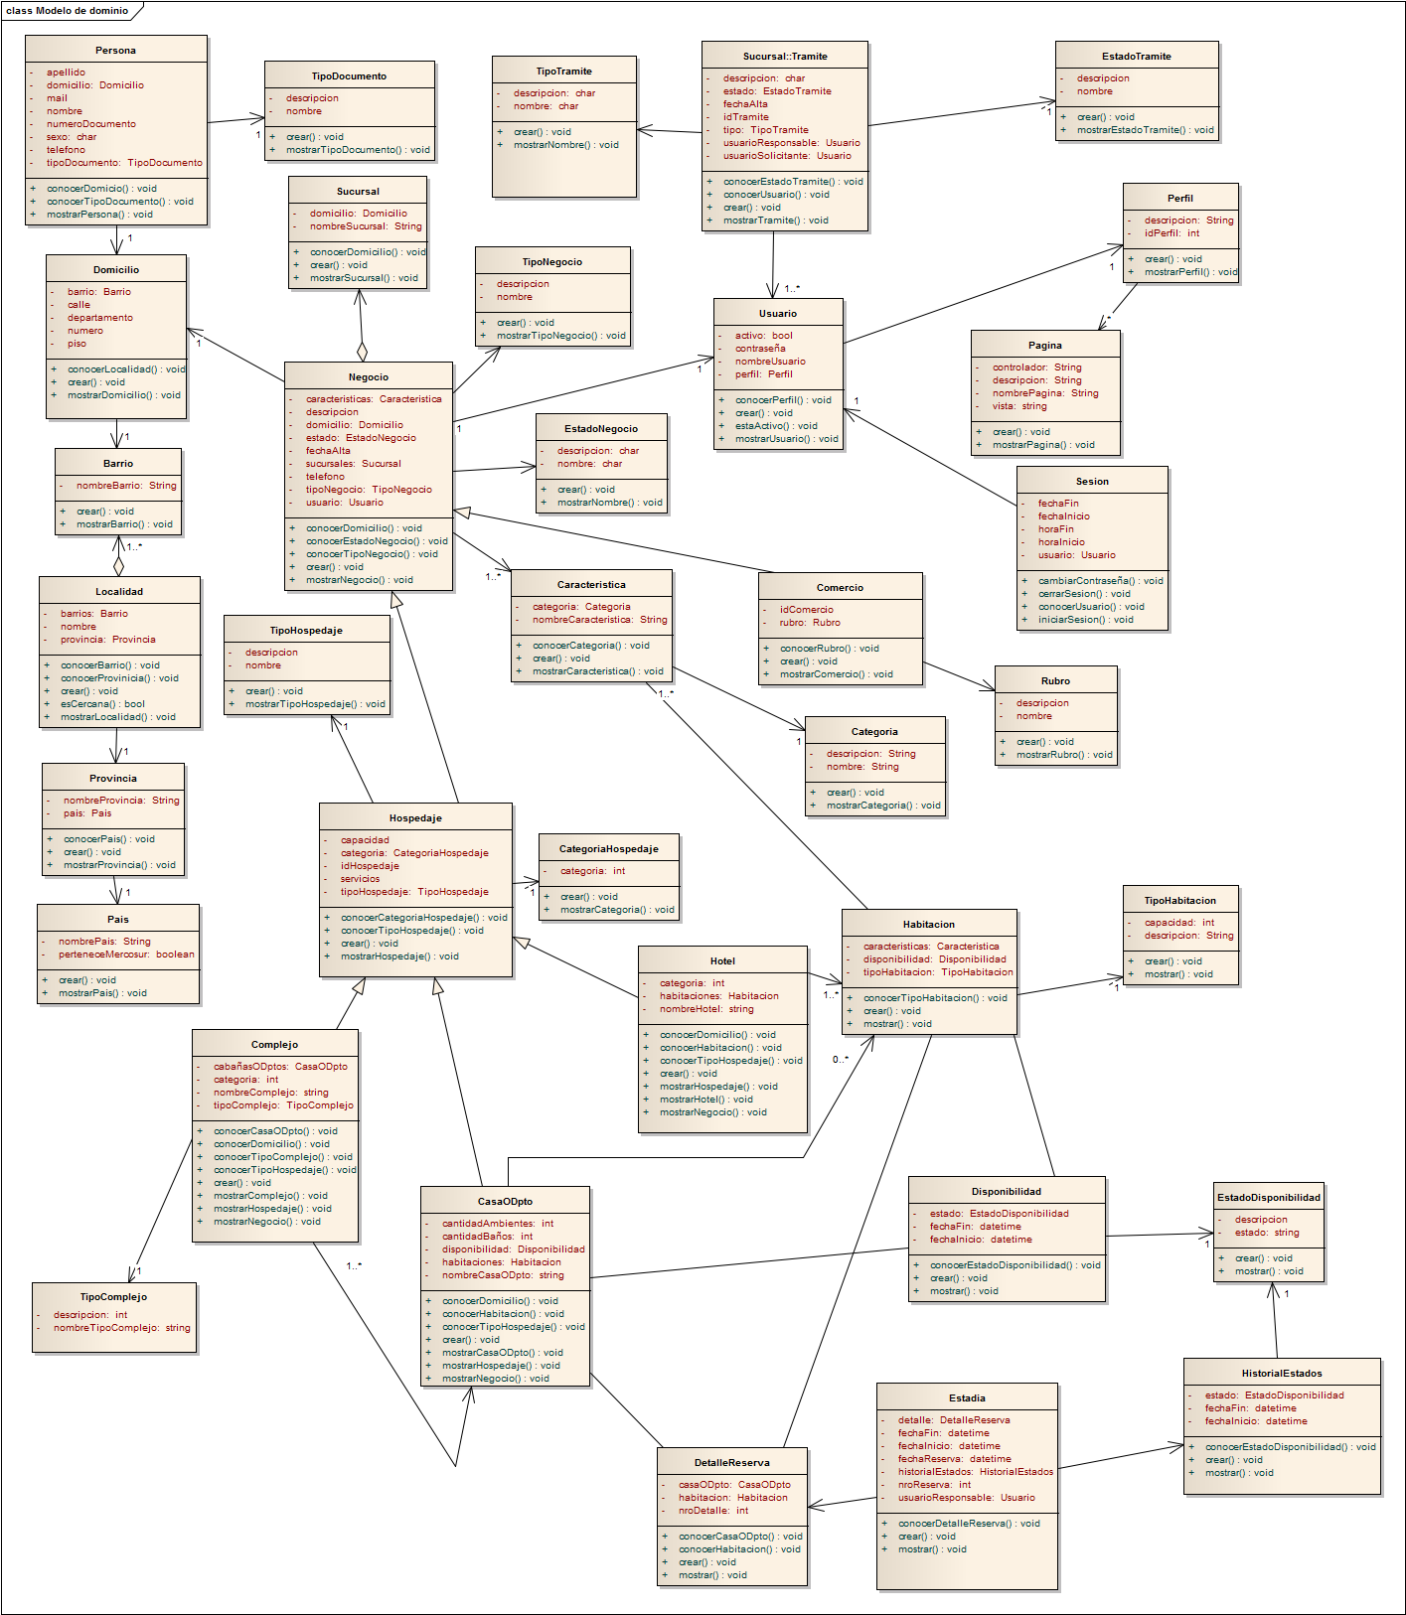

GG

5. DESCRIPCIÓN DE PANTALLAS - PROTOTIPOS DE INTERFAZ

* 1. REGISTRAR ALTA DE NEGOCIO

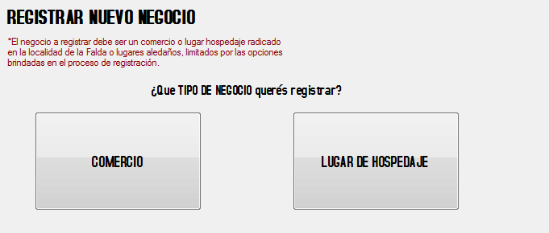

Según la opción seleccionada por el usuario se habilitan los paneles de Registrar Comercio o Registrar Lugar de Hospedaje.

* 1. REGISTRAR ALTA DE COMERCIO

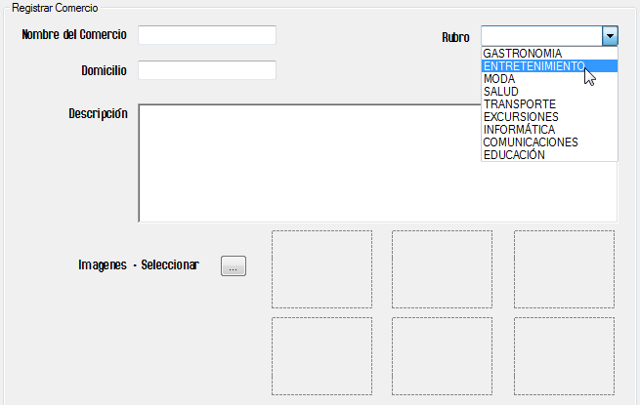

REGISTRAR ALTA DE LUGAR DE HOSPEDAJE

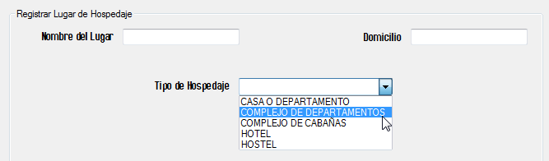

Según la opción seleccionada por el usuario en el combo se habilitan los campos para registrar los distintos tipos de hospedaje.

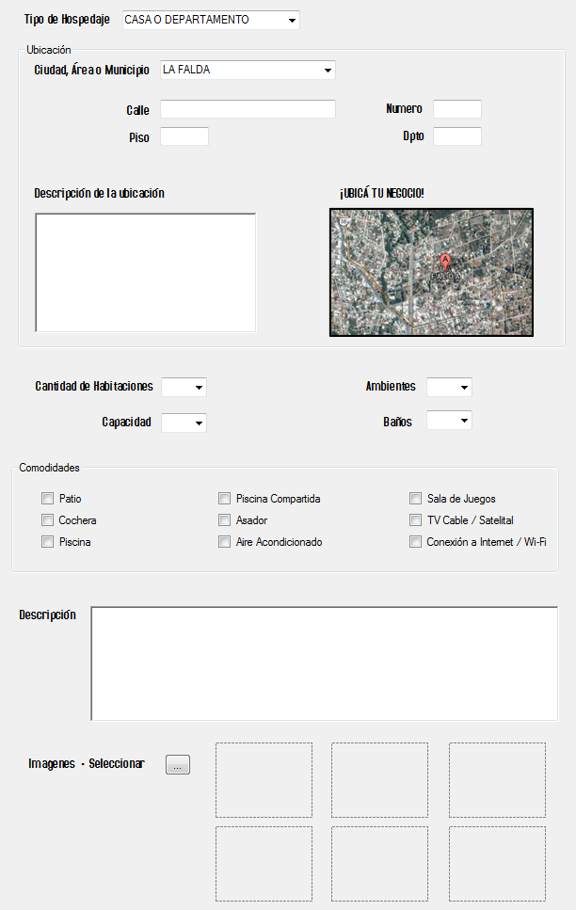5.4 REGISTRAR ALTA CASA O DPTO

4.5 REGISTRAR ALTA DE HOTEL 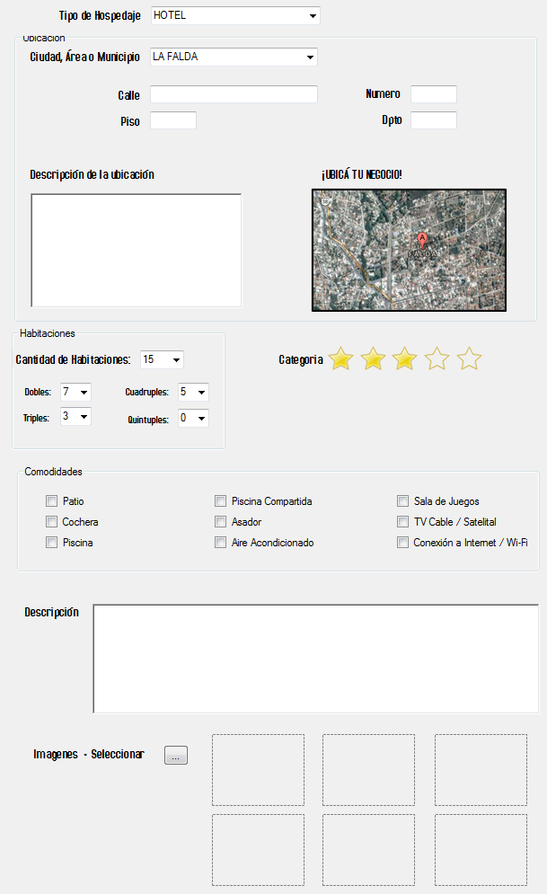

5.6 REGISTRAR ALTA COMPLEJO DPTOS

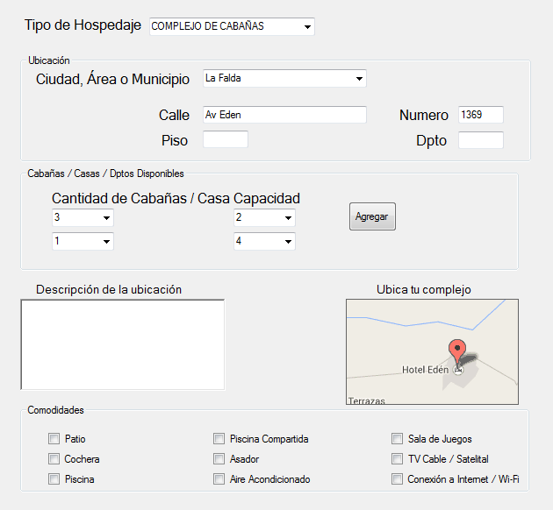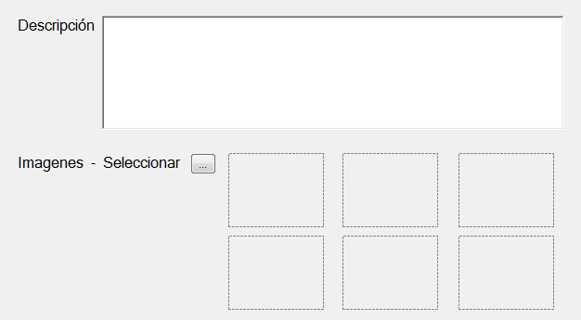

5.8 REGISTRAR BAJA DE NEGOCIO

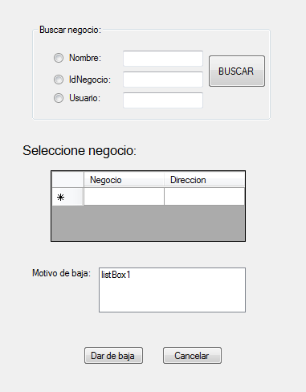

5.44 REGISTRAR USUARIO

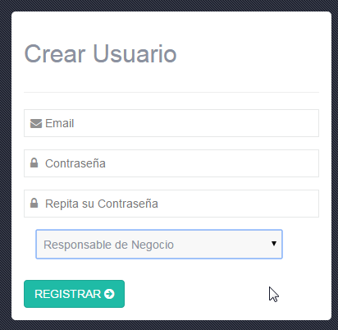

5.46 INICIAR SESION

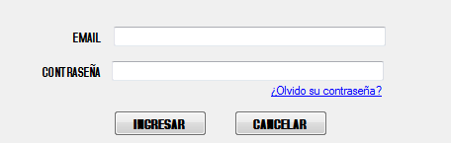

5.48 CAMBIAR CONTRASEÑA

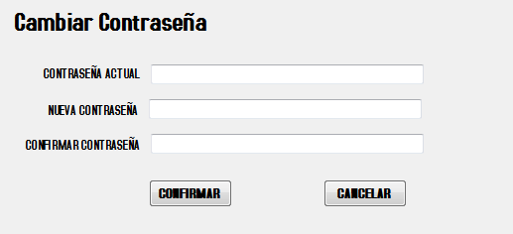

Registrar resolucion de tramite

